ỦY BAN NHÂN DÂN QUẬN HOÀNG MAI
TRƯỜNG TIỂU HỌC ĐẠI KIM

SÁNG KIẾN

MỘT SỐ BIỆN PHÁP
GIÚP HỌC SINH LỚP 4 HỨNG THÚ HỌC
PHÂN MÔN LỊCH SỬ

Lĩnh vực/ Môn: Lịch sử và Địa lí
Cấp học: Tiểu học
Tên tác giả: Cung Hồng Lâm
Đơn vị công tác: Trường Tiểu học Đại Kim
Chức vụ: Giáo viên chủ nhiệm lớp 4A8

NĂM HỌC 2022 - 2023

MỤC LỤC
PHẦN THỨ NHẤT: ĐẶT VẤN ĐỀ 1
I. LÍ DO CHỌN ĐỀ TÀI: 1
II. MỤC ĐÍCH NGHIÊN CỨU 2
III. ĐỐI TƯỢNG, NHIỆM VỤ NGHIÊN CỨU 2
IV. PHƯƠNG PHÁP NGHIÊN CỨU 2
V. PHẠM VI GIỚI HẠN NGHIÊN CỨU 3
PHẦN THỨ HAI: GIẢI QUYẾT VẤN ĐỀ 4
I. CƠ SỞ LÝ LUẬN: 4
II. THỰC TRẠNG: 7
2.1. Thuận lợi: 7
2.2. Khó khăn: 7
2.3. Số liệu thống kê đầu năm học: 8
III. CÁC BIỆN PHÁP THỰC HIỆN 9
3.1. Biện pháp 1: Vận dụng một số phương pháp dạy học tích cực: 9
3.2. Biện pháp 2: Phương pháp tổ chức các trò chơi học tập: 14
3.3. Biện pháp 3: Ứng dụng công nghệ thông tin vào giờ dạy: 18
3.4. Biện pháp 4: Ứng dụng sơ đồ tư duy (SĐTD): 21
3.5. Biện pháp 5: Phương pháp dạy học lịch sử theo hình thức trải nghiệm tham quan, dã ngoại: 24
IV. KẾT QUẢ THỰC HIỆN 27
PHẦN THỨ BA: KẾT LUẬN- KHUYẾN NGHỊ 29
1. Kết luận: 29
2. Khuyến nghị: 30
TÀI LIỆU THAM KHẢO 32

PHẦN THỨ NHẤT: ĐẶT VẤN ĐỀ

I. LÍ DO CHỌN ĐỀ TÀI:
Sinh thời, Chủ tịch Hồ Chí Minh đã từng nói:
“Dân ta phải biết sử ta
Cho tường gốc tích nước nhà Việt Nam…”
Chỉ với một câu nói đó đã khái quát hết tầm quan trọng của việc học Lịch sử đối với các thế hệ sau này. Dân tộc Việt Nam, một nền văn hóa lớn, với bề dày lịch sử lâu đời. Từ buổi đầu dựng nước của các vua Hùng cho đến những năm tháng đấu tranh giữ nước. Mỗi chặng đường, mỗi giai đoạn lịch sử là những mốc son chói lọi để có được một đất nước Việt Nam độc lập - tự do - hạnh phúc như ngày hôm nay. Các thế hệ người dân Việt Nam có quyền tự hào và phát huy những truyền thống tốt đẹp đó của dân tộc.
Việc dạy học Lịch sử trong chương trình Tiểu học là giai đoạn hình thành cho học sinh các kĩ năng quan sát sự vật, hiện tượng; thu thập, tìm kiếm tư liệu lịch sử ở các nguồn khác nhau (sách báo, Internet,…); trong quá trình học tập, học sinh biết đặt câu hỏi, trình bày kết quả bằng lời nói, hình vẽ, sơ đồ,… Đặc biệt theo hướng phát triển năng lực học sinh mà chương trình GDPT mới đang hướng tới. Qua đó, phân môn góp phần bồi dưỡng ở học sinh thái độ và thói quen: ham học hỏi, tìm hiểu làm chủ kiến thức và tôn trọng các di tích văn hóa dân tộc. Việc vận dụng phương pháp dạy học hiệu quả phụ thuộc vào nhiều yếu tố như đối tượng học sinh, mục đích và khả năng của người dạy và học, thiết bị dạy học và quan trọng là không khí của một giờ học lịch sử tạo được hứng thú, khơi dậy khả năng tìm tòi các sự kiện, nhân vật lịch sử của học sinh là một thành công lớn của người dạy.
Qua thực tiễn giảng dạy và tham gia dự giờ đồng nghiệp phân môn Lịch sử lớp 4, tôi nhận thấy không một giáo viên có kinh nghiệm nào lại sử dụng đơn điệu một phương pháp trong hoạt động dạy học của mình. Nghệ thuật dạy học ở đây là sự phối kết hợp của các phương pháp chủ động, linh hoạt khiến học sinh không bị nặng nề bởi việc ghi nhớ các mốc thời gian, sự kiện một cách máy móc.
Cũng qua thực giảng, bản thân tôi luôn suy nghĩ phải làm thế nào để các em có hứng thú học tập phân môn Lịch sử bởi không ít bộ phận học sinh ngại học Lịch sử và không có hứng thú trong giờ học. Việc nâng cao sự hiểu biết về lịch sử, kế thừa và phát huy truyền thống tốt đẹp của ông cha với lòng tự hào dân tộc, khơi dậy ở các em ý chí phấn đấu để trở thành chủ nhân tương lai của đất nước là một trong những nhiệm vụ hàng đầu với bất kì một quốc gia nào, đặc biệt đối với thế hệ trẻ hiện nay. Lịch sử là một phân môn hoàn toàn mới với học sinh lớp 4 nên việc truyền cảm hứng học tập, giúp học sinh đi tìm hiểu lịch sử một cách đúng hướng, cảm thấy yêu thích môn học là một việc làm cần thiết.
Đặc biệt trong ba năm trở lại đây, bối cảnh đại dịch Covid-19 diễn biến phức tạp, học sinh phải học trực tuyến trong một thời gian dài, việc tương tác giữa giáo viên và học sinh gặp nhiều bất cập từ nhiều yếu tố, giờ học không đạt được hiệu quả cao như khi học trực tiếp trên lớp. Do đó, tôi đã mạnh dạn nghiên cứu và thực hiện đề tài “Một số biện pháp giúp học sinh lớp 4 hứng thú học phân môn Lịch sử”.

II. MỤC ĐÍCH NGHIÊN CỨU
- Tìm hiểu thực trạng và đề xuất một số các phương pháp dạy học Lịch sử theo hướng tích cực hóa hoạt động học tập của học sinh.
- Giúp học sinh chuyển từ học tập thụ động ghi nhớ kiến thức là chính sang học tập chủ động sáng tạo, chú trọng bồi dưỡng phương pháp tự học, rèn luyện kĩ năng, vận dụng kiến thức vào thực tiễn.
- Giúp giáo viên vận dụng đa dạng, linh hoạt các phương pháp dạy học Lịch sử và đạt hiệu quả cao trong giờ dạy, tạo được hứng thú cho học sinh.

III. ĐỐI TƯỢNG, NHIỆM VỤ NGHIÊN CỨU
- Đối tượng nghiên cứu: Một số biện pháp giúp học sinh lớp 4 hứng thú học phân môn Lịch sử
- Nhiệm vụ nghiên cứu:
+ Nghiên cứu cơ sở lí luận và thực tiễn của đề tài nghiên cứu.
+ Xác định thực trạng của việc học phân môn Lịch sử của học sinh lớp 4.
+ Tổ chức thực hiện các biện pháp tạo hứng thú khi dạy Lịch sử cho học sinh, đề xuất giải pháp.

IV. PHƯƠNG PHÁP NGHIÊN CỨU
* Nghiên cứu lí luận:
- Nghiên cứu các tài liệu sư phạm, tài liệu quản lý, báo cáo khoa học có liên quan đến vấn đề nghiên cứu.
* Nghiên cứu thực tiễn:
- Phương pháp quan sát.
- Phương pháp trải nghiệm.
- Phương pháp nghiên cứu, thu thập tài liệu.
- Phương pháp tổng kết rút kinh nghiệm.

* Nhóm phương pháp nghiên cứu hỗ trợ:
Phương pháp thống kê, phương pháp bảng biểu, phương pháp sơ đồ.

V. PHẠM VI GIỚI HẠN NGHIÊN CỨU
- Phạm vi nghiên cứu: Học sinh lớp lớp 4A7, 4A8 trường Tiểu học Đại Kim
- Thời gian:
Giai đoạn 1: từ tháng 9/2021 đến tháng 3/2022: học trực tuyến qua Zoom
Giai đoạn 2: từ tháng 6/2022 đến tháng 4/2023: học trực tiếp tại trường

PHẦN THỨ HAI: GIẢI QUYẾT VẤN ĐỀ

I. CƠ SỞ LÝ LUẬN:
1.1. Mục đích dạy học Lịch sử trong chương trình Tiểu học:
Phân môn Lịch sử được đưa vào dạy ở Tiểu học không những cung cấp kiến thức, kĩ năng cho học sinh mà còn có một ý nghĩa hết sức quan trọng đó là trang bị cho các em tinh thần dân tộc, tôn trọng giá trị lịch sử dân tộc Việt Nam. Mỗi thế hệ, mỗi con người khi đi qua những chặng đường ấy luôn cảm thấy yêu quê hương và con người Việt Nam. Thế hệ trẻ hôm nay sẽ viết tiếp những trang sử vàng cho dân tộc bằng tài năng, trí tuệ và nhiệt huyết của mình. Để làm được điều đó, trước hết các em phải yêu thích lịch sử quê hương, phải hình thành lòng biết ơn, sự kính trọng với thế hệ cha ông đã hi sinh cả xương máu của mình để có nền độc lập, tự do như ngày nay. Học Lịch sử không dừng lại ở việc học thuộc lòng, ghi nhớ mốc thời gian các sự kiện, các nhân vật lịch sử mà qua đó bồi dưỡng cho học sinh tình yêu quê hương đất nước, sự tự tôn dân tộc.
Việc dạy học lịch sử góp phần giáo dục tư tưởng, tình cảm đối với thế hệ trẻ, những kiến thức lịch sử không chỉ đơn thuần dạy cho các em biết yêu, ghét trong đấu tranh giai cấp, biết yêu quý cái đẹp, biết trân trọng cái đẹp mà còn góp phần định hình cho học sinh cách ứng xử đúng đắn trong cuộc sống. Một trong những yêu cầu cấp thiết và góp phần quyết định nâng cao chất lượng giáo dục nói chung, giảng dạy lịch sử nói riêng là phải đổi mới phương pháp gắn với hình thức tổ chức dạy học sao cho phù hợp cả khi dạy trực tiếp và dạy trực tuyến trong bối cảnh hiện nay.
1.2. Đặc điểm học sinh Tiểu học:
Dựa vào đặc điểm nhận thức của học sinh tiểu học mà trong quá trình dạy học phải làm cho những tri thức khoa học xuất hiện như một đối tượng, kích thích sự tò mò, sáng tạo,... cho hoạt động khám phá của học sinh, rèn luyện và phát triển khả năng tư duy linh hoạt sáng tạo, khả năng tự phát hiện, tự tìm tòi, giải quyết những thắc mắc nảy sinh trong quá trình học tập.
Để học sinh thực sự yêu thích phân môn Lịch sử, giáo viên phải là người tạo hứng thú học tập cho học sinh. Hứng thú học tập trước hết được tạo ra bằng cách làm cho học sinh ý thức được lợi ích của việc học để tạo động cơ, mục đích học tập. Với phân môn Lịch sử, việc này hết sức quan trọng bởi không ít học sinh ngại học lí thuyết, ngại học và việc ghi nhớ một cách máy móc, bắt buộc không mang lại hiệu quả trong học tập. Chính vì vậy, cần có những cách thức tổ chức dạy học phù hợp với học sinh, tạo cho các em hứng thú với môn học và thực sự yêu thích môn học.
1.3. Mục tiêu và nội dung chương trình Lịch sử lớp 4:
1.3.1. Mục tiêu của chương trình Lịch sử lớp 4:
- Các sự kiện, hiện tượng, nhân vật lịch sử tiêu biểu tương đối có hệ thống theo dòng thời gian của Lịch sử Việt Nam từ buổi đầu dựng nước tới nửa đầu thế kỷ XIX.
- Bước đầu hình thành và rèn luyện cho học sinh các kĩ năng:
+ Quan sát sự vật, hiện tượng; thu thập, tìm kiếm tư liệu lịch sử từ các nguồn thông in khác nhau.
+ Nêu thắc mắc, đặt câu hỏi trong quá trình học tập và chọn thông tin để giải đáp.
+ Nhận biết đúng các sự vật, sự kiện, hiện tượng lịch sử.
+ Trình bày kết quả nhận thức của mình bằng lời nói, bài viết, hình vẽ, sơ đồ.
+ Vận dụng các kiến thức đã học vào thực tiễn đời sống.
- Góp phần bồi dưỡng và phát triển ở học sinh những thái độ và thói quen:
+ Ham học hỏi, tìm hiểu để biết về lịch sử dân tộc.
+ Yêu thiên nhiên, con người, quê hương, đất nước.
+ Tôn trọng, bảo vệ cảnh quan thiên nhiên và các di tích lịch sử văn hóa.
1.3.2. Nội dung chương trình Lịch sử lớp 4:
Chương trình Lịch sử lớp 4 giúp học sinh có những kiến thức cơ bản, thiết thực về những sự kiện, nhân vật lịch sử tiêu biểu, phản ánh những vấn đế về sự phát triển các giai đoạn lịch sử, những thành tựu trong sự nghiệp dựng nước và giữ nước của dân tộc ta khoảng 700 năm trước Công Nguyên đến buổi đầu thời Nguyễn năm 1858. Cụ thể gồm các nội dung sau:
1. Buổi đầu dựng nước và giữ nước (từ khoảng năm 700 TCN đến năm 179 TCN)
- Sự ra đời của nhà nước Văn Lang, Âu Lạc;
- Một số phong tục của người Việt cổ;
- Cuộc kháng chiến của An Dương Vương.
2. Hơn một nghìn năm đấu tranh giành lại độc lập (từ năm 179 TCN đến năm 938)
- Đời sống nhân dân ta trong thời kì bị đô hộ;
- Một số cuộc khởi nghĩa tiêu biểu và người lãnh đạo: Hai Bà Trưng,...; Chiến thắng Bạch Đằng do Ngô Quyền lãnh đạo.

3. Buổi đầu độc lập (từ năm 938 đến năm 1009)
Ổn định đất nước, chống ngoại xâm: tuổi trẻ của Đinh Bộ Lĩnh; dẹp loạn 12 sứ quân; Lê Hoàn lên ngôi vua; cuộc kháng chiến chống quân Tống xâm lược lần thứ nhất.
4. Nước Đại Việt thời Lý (từ năm 1009 đến năm 1226)
- Tên nước, kinh đô, Lý Thái Tổ;
- Cuộc kháng chiến chống quân Tống xâm lược lần thứ hai: phòng tuyến sông Cầu (Như Nguyệt), Lý Thường Kiệt;
- Đời sống nhân dân: chùa, trường học (Văn Miếu).
5. Nước Đại Việt thời Trần (từ năm 1226 đến năm 1400)
- Tên nước, kinh đô, vua;
- Ba lần chiến thắng quân Mông - Nguyên xâm lược;
- Công cuộc xây dựng đất nước ở thời Trần: việc đắp đê.
6. Nước Đại Việt buổi đầu thời Hậu Lê (thế kỉ XV)
- Chiến thắng Chi Lăng;
- Lê Lợi, Nguyễn Trãi, Lê Thánh Tông;
- Công cuộc xây dựng đất nước: Bộ luật Hồng Đức, nông nghiệp phát triển, các công trình sử học, văn học, giáo dục, thi cử (bia Tiến sĩ)
7. Nước Đại Việt (thế kỉ XVI − XVIII)
a) Thời Trịnh - Nguyễn phân tranh (thế kỉ XVI - thế kỉ XVII)
- Chiến tranh Trịnh - Nguyễn;
- Tình hình Đàng Ngoài: Thăng Long, Phố Hiến;
- Tình hình Đàng Trong: Hội An, công cuộc khẩn hoang.
b) Thời Tây Sơn (cuối thế kỉ XVIII)
- Chống ngoại xâm: trận Đống Đa;
- Xây dựng đất nước: dùng chữ Nôm, chiếu Khuyến nông;
- Nguyễn Huệ - Anh hùng dân tộc.
8. Buổi đầu thời Nguyễn (từ năm 1802 đến năm 1858)
- Nhà Nguyễn được thành lập;
- Kinh thành Huế.
Lịch sử địa phương

II. THỰC TRẠNG:

2.1. Thuận lợi:
- Nhà trường luôn tạo điều kiện về cơ sở vật chất, trang bị đồ dùng dạy học đầy đủ, trong đó có đồ dùng dạy học trực quan, một số đồ dùng tự làm đạt hiệu quả cao.
- Giáo viên đều tận tụy với nghề, nhiều giáo viên có kinh nghiệm trong giảng dạy, tích cực nghiên cứu và đổi mới phương pháp, hình thức tổ chức trong dạy học Lịch sử nhằm nâng cao chất lượng giờ dạy. Giáo viên chủ động trao đổi kinh nghiệm, học hỏi lẫn nhau trong giảng dạy. Đặc biệt trong việc linh hoạt sử dụng nhiều hình thức, phần mềm, ứng dụng dạy học phong phú.
- Học sinh có điều kiện học tập tốt, có đầy đủ đồ dùng học tập và được tiếp cận nhiều nguồn thông tin bổ ích về môn Lịch sử. Học sinh được sự quan tâm, động viên từ cha mẹ.

2.2. Khó khăn:
Tuy nhiên qua thực tế giảng dạy, qua các tiết dự giờ tham khảo ý kiến từ đồng nghiệp, xem lại bài làm của học sinh, bản thân tôi đã tìm ra những tồn tại sau:
* Về phía học sinh:
- Trong những tiết học lịch sử thì học sinh chưa thật sự hứng thú, nhiều em chưa tập trung học, thái độ học tập chưa nghiêm túc, còn nói chuyện riêng.
- Khả năng ghi nhớ của các em còn chậm mà các nhân vật, mốc lịch sử, sự kiện lịch sử lại nhiều nên các em chỉ có thể ghi nhớ một cách máy móc (dễ nhớ nhưng lại mau quên).
- Khả năng nắm bắt kiến thức, kĩ năng quan sát, trí tưởng tượng khái quát hóa còn yếu. Kĩ năng đọc, kể, tường thuật của các em chậm, do đó ảnh hưởng đến thời gian và tiến trình chung của môn học.
- Tinh thần hợp tác học chưa cao, nhiều em chưa tự tin, học thụ động.
* Về phía giáo viên:
- Ở các lớp 1, 2, 3 các em chỉ học môn Tự nhiên – xã hội, lên lớp 4 các em mới được làm quen với các môn: Khoa học, Lịch sử và Địa lí. Chính vì vậy, một số giáo viên còn ít kinh nghiệm khi dạy phân môn Lịch sử. Ngoài ra, còn một số giáo viên quan niệm Lịch sử không phải là môn học chính mà chỉ chú trọng vào hai môn Toán và Tiếng Việt. Chính vì vậy, kiến thức Lịch sử của các em đã bị hổng ngay từ lớp dưới.
- Giáo viên chưa biết cách hướng dẫn cho các em thực hành trên bản đồ, lược đồ và tranh ảnh hoặc chưa sử dụng đúng lúc, đúng chỗ các phương tiện dạy học. Việc sưu tầm tài liệu về những sự kiện, nhân vật lịch sử của địa phương có liên quan đến tiết dạy còn hạn chế. Nội dung mỗi bài học Lịch sử đề cập tới một sự kiện hay môt nhân vật tiêu biểu của một giai đoạn, việc giới thiệu bài cũng hết sức quan trọng vì nó là một sự chuyển tiếp giữa các sự kiện hoặc nhân vật có liên quan. Tuy nhiên vẫn còn một số giáo viên chưa đầu tư các kiến thức liên quan đến bài giảng, chưa biết sử dụng những tư liệu có liên quan đến bài giảng để giới thiệu dẫn dắt lôi cuốn học sinh một cách hấp dẫn vào bài mới.
- Việc quan sát biểu đồ, lược đồ cũng không kém phần quan trọng vì kênh hình gây cho học sinh nhiều hứng thú trong học tập, nhưng đôi khi giáo viên còn lúng túng khi hướng dẫn học sinh quan sát biểu đồ, lược đồ; lúng túng trong cách kể chuyện lịch sử hay tường thuật diễn biến một trận đánh…và ít dành thời gian nghiên cứu bài dạy, dẫn đến hiệu quả của việc giảng dạy chưa cao.
- Do lượng kiến thức các môn học trong chương trình lớp 4 khá nặng nên giáo viên thường cắt xén thời gian học của phân môn Lịch sử và một số môn học khác để dành thời gian tập trung cho các môn như Toán, Tiếng Việt.

2.3. Số liệu thống kê đầu năm học:
Sau 4 tuần học đầu tiên của năm học, tôi đã cho học sinh thực hiện 02 bài khảo sát về kiến thức môn học và mức độ hứng thú khi học Lịch sử. Kết quả khảo sát như sau:
Khảo sát 1. Học sinh làm bài kiểm tra Lịch sử theo hình thức trắc nghiệm (thời gian: 15 phút) - Nội dung kiến thức 02 bài: Nước Văn Lang, Nước Âu Lạc
 | Sĩ số | Hoàn thành tốt |  | Hoàn thành |  | Chưa hoàn thành
 | Sĩ số | Số lượng | Tỉ lệ | Số lượng | Tỉ lệ | Số lượng | Tỉ lệ
Khảo sát 1 | 58 | 17 | 29,3% | 33 | 56,9% | 8 | 13,8%

Khảo sát 2. Khảo sát mức độ hứng thú học tập của học sinh lớp tôi dạy đối với phân môn Lịch sử.
Thời gian | Sĩ số | HS hứng thú, yêu thích môn LS |  | HS học vì yêu cầu bắt buộc của GV |  | HS không thích học môn LS
Thời gian | Sĩ số | Số lượng | Tỉ lệ | Số lượng | Tỉ lệ | Số lượng | Tỉ lệ
Đầu năm | 58 | 25 | 43,1% | 20 | 34,5% | 13 | 22,4%
Từ những thực trạng nêu trên, bằng kinh nghiệm đứng lớp, bản thân tôi mạnh dạn suy nghĩ, tìm tòi và đúc kết kinh nghiệm để đưa ra một số biện pháp giúp học sinh lớp 4 hứng thú học phân môn Lịch sử.

III. CÁC BIỆN PHÁP THỰC HIỆN

3.1. Biện pháp 1: Vận dụng một số phương pháp dạy học tích cực:
3.1.1. Mục đích:
- Học sinh chưa có kĩ năng quan sát, trí tưởng tượng khái quát hóa kiến thức còn chưa tốt. Do vậy, việc vận dụng phương pháp dạy học này sẽ giúp phát huy tính tích cực, chủ động, sáng tạo của học sinh.
- Đây là tiền đề tạo hứng thú, cuốn hút học sinh trong một giờ học Lịch sử.
3.1.2. Cách thực hiện:
a) Phương pháp sử dụng đồ dùng trực quan:
Việc tiếp thu kiến thức lịch sử là không thể trực tiếp quan sát sự kiện, nhân vật trong quá khứ cho nên việc sử dụng đồ dùng trực quan để tạo biểu tượng lịch
sử là rất quan trọng. Biểu tượng lịch sử là khôi phục lại hình ảnh hiện thực trong quá khư như nó đang tồn tại kết hợp với lời giảng của giáo viên sẽ đem lại hiệu quả cao. Người giáo viên phải cung cấp tài liệu, sự kiện lịch sử vừa sức tiếp thu của học sinh vừa có hình ảnh minh họa cụ thể, sinh động.
Giáo viên sử dụng bài giảng điện tử, tivi, máy chiếu,… để thuận tiện cho học sinh khi quan sát hình ảnh hay phim tư liệu. Đặc biệt trong bối cảnh dạy học
trực tuyến thì việc sử dụng đồ dùng trực quan là điều rất cần thiết được giáo viên chú trong khâu chuẩn bị và thiết kế các hoạt động trong tiết dạy.
Ví dụ: Bài 5. Chiến thắng Bạch Đằng do Ngô Quyền lãnh đạo (Năm 938)
- Hoạt động 1: Tìm hiểu về Ngô Quyền
Tôi cho học sinh xem đoạn tư liệu về Ngô Quyền, qua đó học sinh hiểu rõ hơn về thân thế của Ngô Quyền.
Yêu cầu: Học sinh quan sát đoạn phim và ghi lại ngắn gọn tiểu sử về Ngô Quyền.
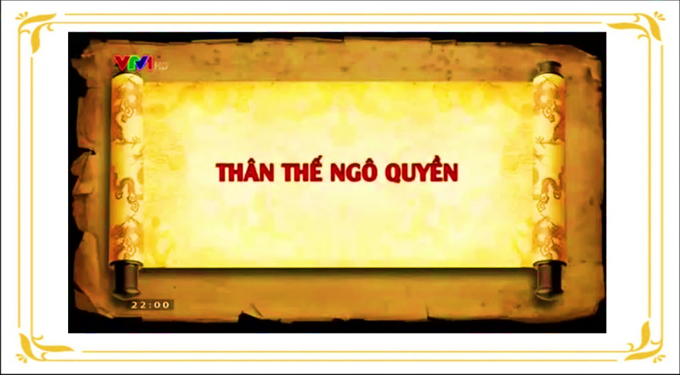
Phim tư liệu về Ngô Quyền
Nguồn: Youtube.com
Sau khi học sinh đã xem xong đoạn phim, kết hợp với khai thác thông tin trong SGK, tôi mời học sinh lần lượt nêu hiểu biết của mình về Ngô Quyền.
Sau đó, giáo viên nhận xét, bổ sung và kết luận:
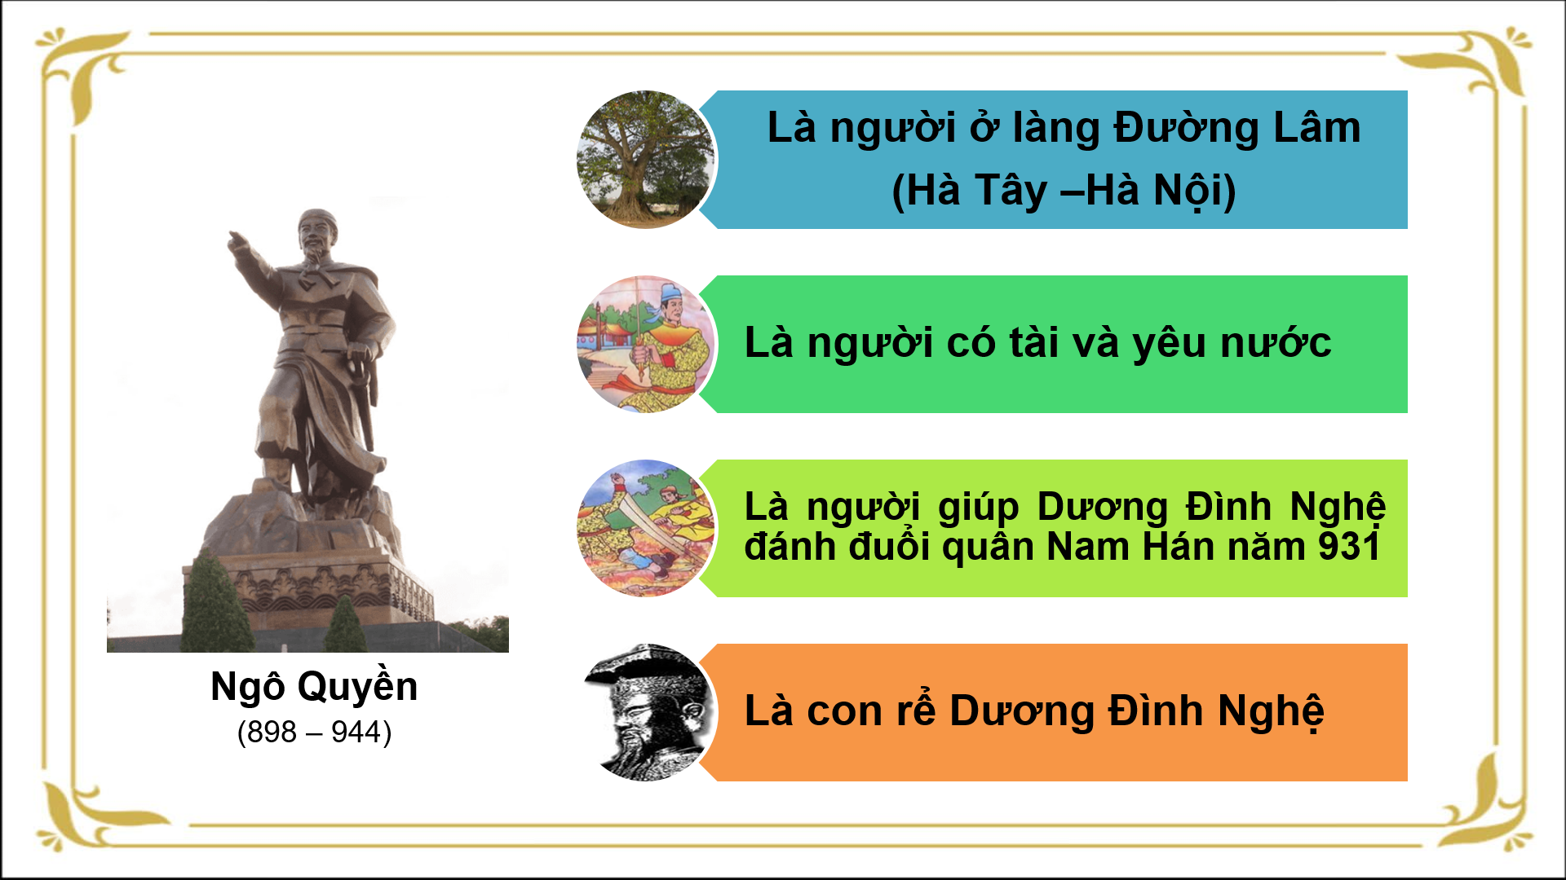
Slide kết luận về tiểu sử của Ngô Quyền
Nguồn: Bài giảng điện tử của giáo viên
- Hoạt động 2: Tìm hiểu nguyên nhân, diễn biến của trận Bạch Đằng
Học sinh tiếp tục được quan sát hình ảnh minh họa về nguyên nhân, công việc chuẩn bị và diễn biến trân đánh trên sông Bạch Đằng. Từ đó, giúp các em hình dung và thấy rõ hơn về kế sách của Ngô Quyền. Sự kì công khi chuẩn bị cho trận đánh, cách tính toán hiện tượng thiên nhiên mang lại hiệu quả, chiến thắng như thế nào. Qua đó, học sinh có thể thấy rất rõ toàn cảnh chiến thắng trên sông bạch Đằng, ghi nhớ tốt hơn.
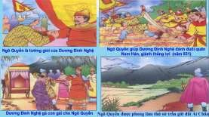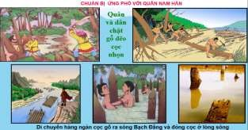

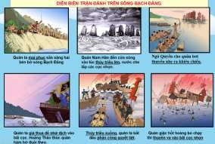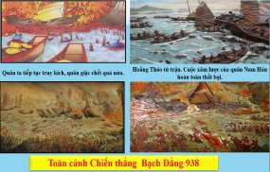

Slide nguyên nhân, diễn biến của trận Bạch Đằng
Nguồn: Bài giảng điện tử của giáo viên
- Hoạt động 3: Kết quả, ý nghĩa của trận đánh
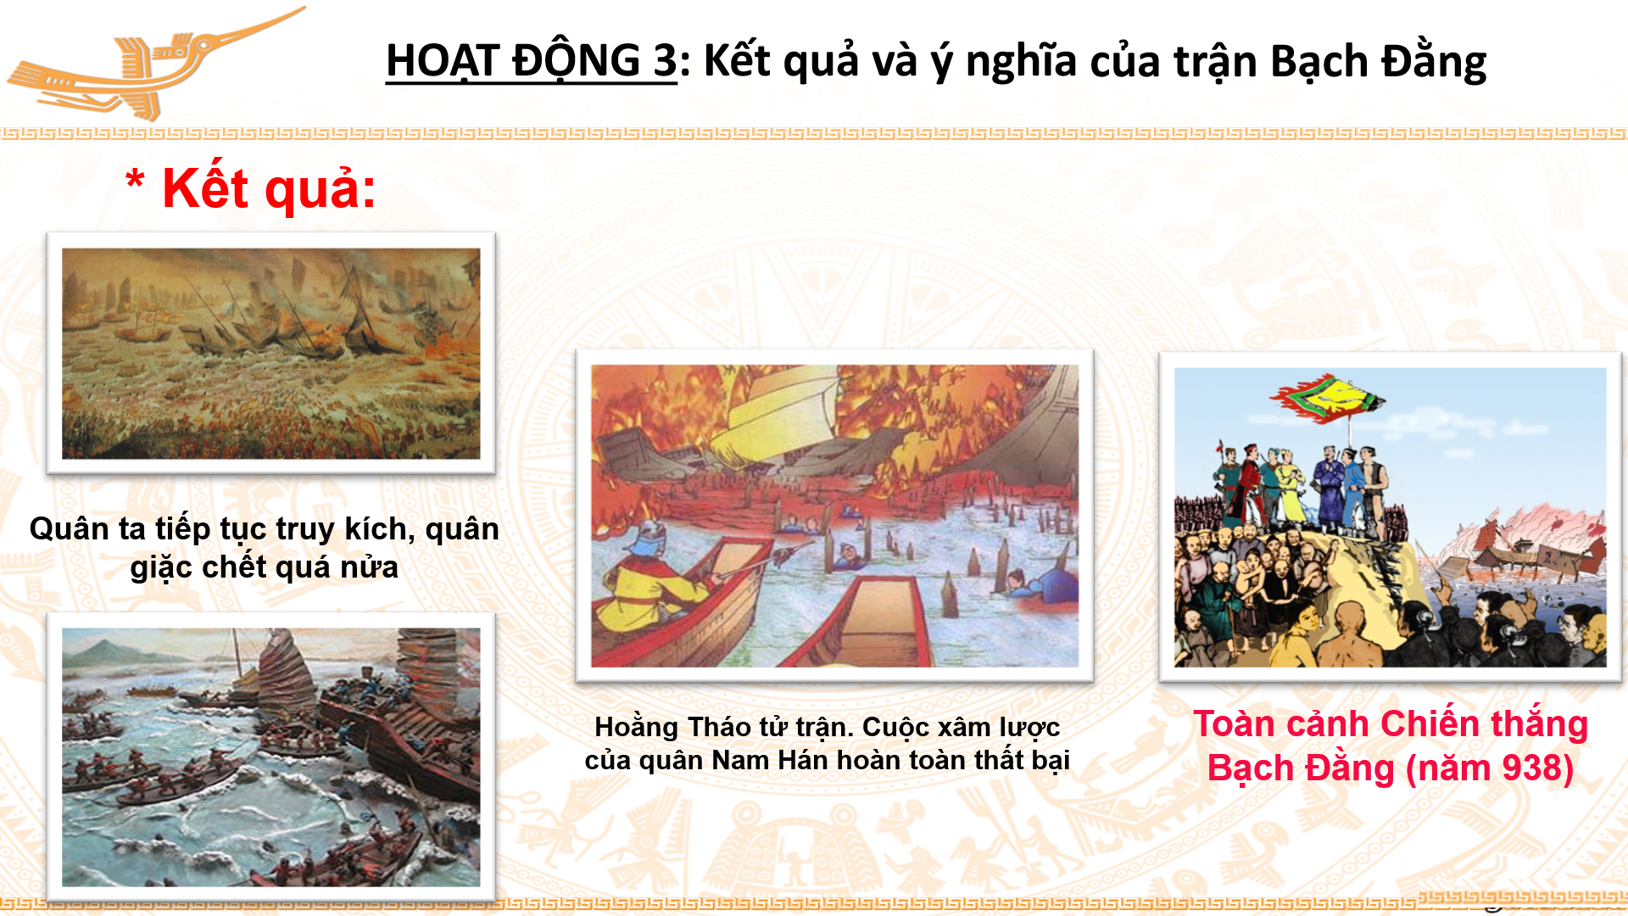
Slide kết quả, ý nghĩa của trận Bạch Đằng
Nguồn: Bài giảng điện tử của giáo viên

Ngoài việc tiếp tục được quan sát hình ảnh kết quả trận đánh, tôi còn cho học sinh liên hệ, rút ra ý nghĩa của trận đánh thông qua việc tìm hiểu thông tin trong SGK và phần chuẩn bị bài của học sinh, trả lời câu hỏi: Để ghi nhớ công ơn của Ngô Quyền, người dân đã làm gì?
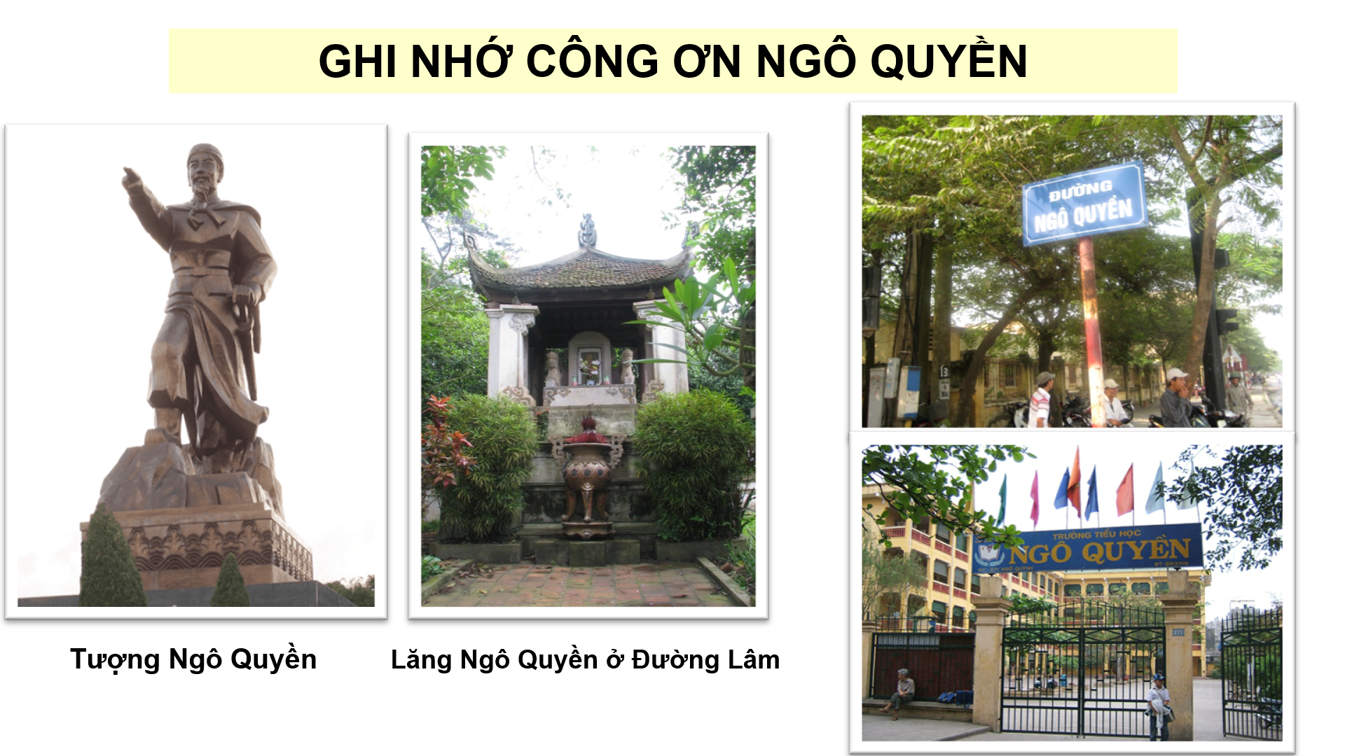
Nguồn: Bài giảng điện tử của giáo viên
Với công lao hiểm hách của Ngô Quyền, nhân dân đời đời luôn nhớ ơn ông. Khi ông mất, nhân dân đã xây lăng để tưởng nhớ ông ở xã Đường Lâm (Sơn Tây). Không chỉ có vậy, tên ông còn được đặt là tên đường, tên trường học.
Kết thúc bài học, tôi cho học sinh quan sát dấu tích bãi cọc ngầm xưa và nay:
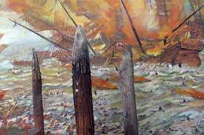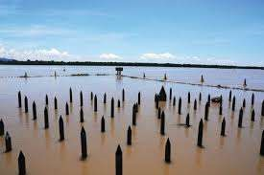

Nguồn: Bài giảng điện tử của giáo viên
Những hình ảnh đó sẽ đọng mãi trong kí ức học sinh về nơi diễn ra cuộc kháng chiến chống quân Nam Hán do Ngô Quyền lãnh đạo năm 938.
b) Phương pháp kể chuyện xâu chuỗi các sự kiện lịch sử:
Trong một số bài học, giáo viên có thể rút ra được kiến thức cần cung cấp cho học sinh thông qua từ những câu chuyện lịch sử. Điều cần lưu ý ở phương pháp này là giáo viên cần tìm được câu chuyện phù hợp và định hướng khai thai kiến thức gì từ nội dung kể chuyện đó. Học sinh tìm hiểu, chuẩn bị câu chuyện trước ở nhà và giới thiệu được bài, để làm rõ diễn biến của sự kiện lịch sử hay kể về một nhân vật lịch sử nào đó,…

Ví dụ:
- Khi dạy Bài 1. Nước Văn Lang, giáo viên sử dụng hai câu chuyện:
+ Sự tích con Rồng, cháu Tiên. → Lí giải nguồn gốc của người Việt, người con trưởng theo Âu Cơ được tôn lên làm vua, lấy hiệu là Hùng Vương, đóng đô ở đất Phong Châu, đặt tên nước là Văn Lang.
+ Sự tích bánh chưng, bánh giày. → Học sinh phần nào biết đến vua Hùng, một số phong tục, tập quán thời Hùng Vương hay nước Văn Lang đã tồn tại 18 đời vua Hùng, đó là những đời vua nào?...
- Bài 2. Nước Âu Lạc, giáo viên sử dụng câu chuyện: Truyện An Dương Vương, Mị Châu, Trọng Thủy giúp học sinh nắm được một cách sơ lược cuộc kháng chiến chống Triệu Đà của nhân dân Âu Lạc: Triệu Đà nhiều lần kéo quân sang xâm lược Âu Lạc. Thời kì đầu do đoàn kết, có vũ khí lợi hại (nỏ thần) nên giành được thắng lợi; nhưng về sau do An Dương Vương chủ quan nên cuộc kháng chiến thất bại.
- Với Bài 7. Đinh Bộ Lĩnh dẹp loạn 12 sứ quân, giáo viên đặt vấn đề từ tiết học trước, cho học sinh tìm hiểu câu chuyện “Cờ lau tập trận” về thời thơ ấu của Đinh Bộ Lĩnh. Một cậu bé bằng tuổi các em bây giờ khi đi chăn trâu thường bắt các bạn lấy tay làm kiệu rồi lấy bông lau làm cờ bày trận đánh nhau. Đó là câu chuyện hết sức thú vị, gây tò mò cho học sinh. Từ đó, các em sẽ tìm hiểu câu chuyện từ nhiều nguồn thông tin khác nhau liên quan đến nội dung bài và trong giờ học có thể chia sẻ với các bạn về câu chuyện của mình.
Với dạng bài về các cuộc khởi nghĩa (Bài 4; 5; 7; 8; 11; 14; 16; 24; 25) thì miêu tả, tường thuật kết hợp với trực quan là những phương pháp chủ đạo. Ngoài ra, giáo viên có thể định hướng cho học sinh làm việc nhóm tự tìm hiểu về tư liệu lịch sử rồi mô tả, tường thuật, xây dựng lại câu chuyện về diễn biến của sự kiện, từ đó có thể xâu chuỗi lại một câu chuyện có đầy đủ nguyên nhân, diễn biến, kết quả, ý nghĩa của cuộc khởi nghĩa. Giáo viên có vai trò hỗ trợ, bổ sung giúp nhóm học sinh tái hiện lại lịch sử, xây dựng lại biểu tượng lịch sử một cách hoàn chỉnh hơn.
3.3.3. Hiệu quả:
- Học sinh chủ động tìm hiểu, đưa các tư liệu, thông tin, hình ảnh chuẩn bị bài theo hình thức cá nhân hoặc theo nhóm tùy từng bài để các em có thể cùng nhau chia sẻ trong tiết học.
- Qua đó, các em có thể tự xây dựng các câu chuyện lịch sử lí thú theo dòng thời gian, theo tiến trình bài học để có thể tự ghi nhớ, khắc sâu kiến thức bài học, tái hiện nội dung bài một cách sinh động. Việc làm này phù hợp cả khi học trực tiếp và học trực tuyến đều rất hiệu quả.
- Phương pháp này hướng cho kiến thức lịch sử đến với các em bằng nhiều kênh thông tin khác nhau để học sinh làm chủ được kiến thức một cách vững chắc hơn chứ không phải là những bài giảng nhàm chán thiếu hấp dẫn, hạn chế tối đa việc học thuộc lòng.

3.2. Biện pháp 2: Phương pháp tổ chức các trò chơi học tập:
3.2.1. Mục đích:
- Với tâm lí lứa tuổi học sinh tiểu học, việc tạo cho các em không khí tiết học vui vẻ, lí thú là rất quan trọng. Vì thế cần phải có phương pháp dạy sao cho phù hợp với từng loại bài và từng đối tượng học sinh. Qua đó các em được học mà chơi, chơi mà học sẽ giúp các em hứng thú hơn với bài học và thích học Lịch sử hơn. Việc tổ chức trò chơi học tập trong giảng dạy là rất phù hợp, mang lại những lợi ích, hiệu quả:
+ Tiết học nhẹ nhàng sinh động hơn.
+ Học sinh thích học hơn và nhớ bài lâu hơn.
+ Không khí lớp học vui tươi thoải mái.
+ Phù hợp với đặc điểm tâm lí lứa tuổi học sinh lớp 4.
+ Giáo viên và học sinh gần gũi nhau hơn.
3.2.2. Cách thực hiện:
Một số trò chơi tôi thường áp dụng khi dạy Lịch sử:
a. Trò chơi ô chữ
Trò chơi ô chữ là loại hình trò chơi biến tấu từ trò chơi trong chương trình “Chiếc nón kỳ diệu”. Trò chơi này nhằm phát huy tính tích cực trong nhận thức của học sinh. Học sinh buộc phải huy động vốn tri thức, sự hiểu biết và sự nhanh trí để tham gia vào trò chơi.
Khi chơi, học sinh bị lôi cuốn vào trò chơi bởi sự hấp dẫn, li kì, các em tưởng tượng mình như là những nhân vật đang được chơi trực tiếp trên truyền hình. Chính sự hấp dẫn đó, đã lôi cuốn được đông đảo học sinh tham gia. Đặc biệt với trò chơi này, các em vận dụng được một khối lượng kiến thức đã học trong bài để giải quyết một cách nhanh chóng. Do đó, lượng tri thức mà các em lĩnh hội
được qua trò chơi là rất lớn.
Trò chơi ô chữ được áp dụng vào phần củng cố tiết học hoặc tiết Ôn tập giúp học sinh hệ thống hóa kiến thức. Giáo viên thiết kế các ô chữ hàng ngang và hàng dọc. Từ đó đặt câu hỏi để học sinh giải đáp. Mỗi ô chữ là một sự kiện lịch sử trong bài hoặc trong các bài đã học ô chữ hàng dọc là bài hoặc Lịch sử cần nhấn mạnh. Cũng có thể mỗi ô chữ hàng ngang có một chữ cái chìa khóa.
Sau đó yêu cầu học sinh đoán những chữ cái bí ẩn có nội dung gì.
Ví dụ:
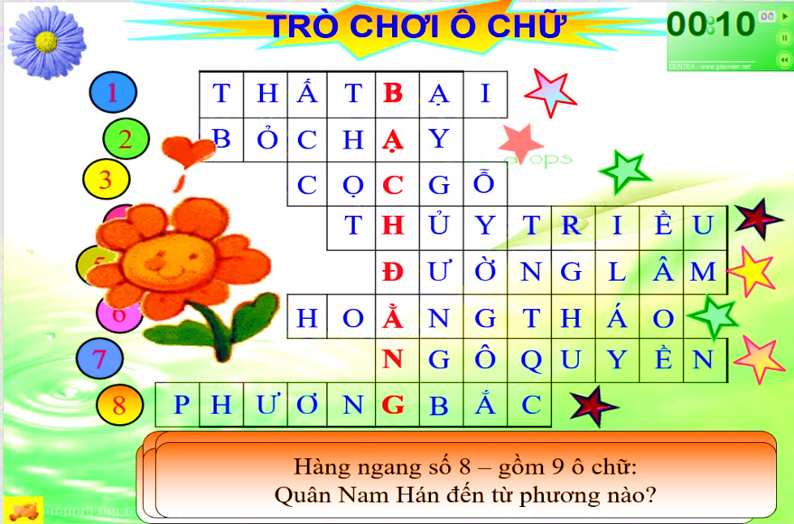
Trò chơi ô chữ - Bài 5. Chiến thắng Bạch Đằng do Ngô Quyền lãnh đạo
Nguồn: Bài giảng điện tử của giáo viên
b. Trò chơi dưới dạng trắc nghiệm chọn đáp án đúng nhất
Ở trò chơi này, tôi thường tổ chức dưới tên gọi “Ai nhanh - Ai đúng” hoặc “Rung chuông vàng”. Học sinh sẽ tham gia hình thức cá nhân, giơ thẻ tương ứng với đáp án A, B, C, D mình lựa chọn.
Trong tiết dạy trực tuyến, học sinh sẽ lựa chọn đáp án bằng cách lựa chọn biểu tượng trong phần mềm Zoom tương ứng với mỗi đáp án. Hệ thống sẽ tổng hợp và báo về số liệu học sinh chọn đáp án nào.
Trò chơi này được tôi áp dụng phần khởi động đầu tiết học, học sinh được ôn tập, củng cố kiến thức quan trọng của bài cũ, hoặc cũng có thể áp dụng phần củng cố cuối tiết.
Ví dụ: Phần củng cố kiến thức cuối bài 16. Chiến thắng Chi Lăng, học sinh tham gia trò chơi “Ai nhanh - Ai đúng” lần lượt trả lời 4 câu hỏi sau:
Câu 1. Chiến thắng lịch sử ở Ải Chi Lăng trước quân Minh xâm lược do ai lãnh đạo?
A. Hồ Quý Ly B. Lê Lợi
C. Lê Đại Hành D. Lê Thánh Tông

Câu 2. Lê Lợi đã bố trí quân ta ở Chi Lăng như thế nào?
A. Bố trí quân ta mai phục chờ địch hai bên sườn núi và lòng khe.
B. Bố trí quân ta đánh trực diện ở hai bên sườn núi và lòng khe.
C. Bố trí quân ta mai phục chờ địch ở trong lòng thung lũng Chi Lăng.
D. Bố trí quân ta đánh trục diện ở trong lòng thung lũng Chi Lăng.
Câu 3. Nghĩa quân Lam Sơn chọn ải Chi Lăng làm nơi phục kích quân giặc vì:
A. Địa hình Chi Lăng hiểm trở.
B. Đây là con đường độc đạo.
C. Để thuận lợi cho quân ta phục kích giặc.
D. Tất cả các ý trên.
Câu 4. Lê Lợi lên ngôi hoàng đế năm:
- 1842 B. 1482 C. 1428 D. 1430
Sau mỗi câu hỏi, giáo viên công bố 5 học sinh trả lời nhanh và đúng. Cuối cùng công bố, khen ngợi tuyên dương những học sinh nắm kiến thức tốt. Trò chơi sẽ thu hút được sự tham gia nhiệt tình của cả lớp. Qua đó giáo viên phần nào đánh giá, kiểm chứng được mức độ hiểu bài của học sinh và còn phần nào cần phải khắc sâu ghi nhớ thêm cho các em.

c. Trò chơi Giải mật mã lịch sử:
Giáo viên cho các dữ kiện lịch sử, yêu cầu học sinh nêu những hiểu biết của em về các dữ kiện đó. Sau đó đoán xem những sự kiện đó nói về sự kiện lịch sử hay nhân vật lịch sử nào?
Ví dụ: Khi dạy bài “Chiến thắng Chi Lăng” với mật mã là vị tướng tài giỏi, tôi đưa ra một số dữ kiện như:
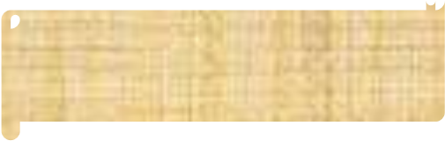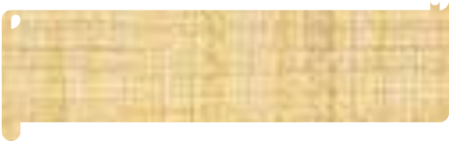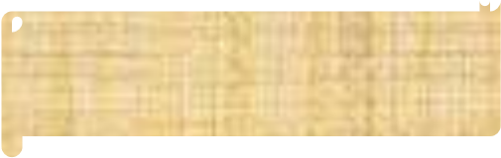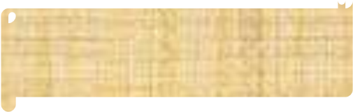

Thời Hậu Lê

Thế kỉ XV

giặc Minh

Lạng Sơn

Kị binh

Nếu học sinh tìm ngay được mật mã ngay từ những dữ kiện đầu tiên thì tôi yêu cầu học sinh nêu các dữ kiện lịch sử liên quan đến mật mã đã tìm được. Nếu học sinh chưa tìm được, tôi đưa ra các dữ kiện tiếp theo và yêu cầu học sinh nêu những hiểu biết của mình về những dữ kiện trên.
Với hình thức trò chơi Giải mật mã lịch sử này sẽ giúp học sinh nhớ lại các kiến thức lịch sử đã học: giúp các em phát triển được kỹ năng tư duy, biết liên hệ và xâu chuỗi kiến thức. Không những vậy, còn giúp các em không cảm thấy nhàm chán, trống rỗng và cứng nhắc trong các tiết học lịch sử. Đặc biệt, việc áp dụng trò chơi này để thi đua khi học trực tuyến giúp các em thao tác, nhấn câu trả lời nhanh hơn để giành quyền khiến các em rất hứng thú.
d. Trò chơi Nhìn tranh đoán sự kiện:
Trò chơi này thường được tôi sử dụng trong các tiết Ôn tập.
Trên lớp, tôi chia lớp thành các đội chơi (mỗi đội gồm 4 em), chuẩn bị phiếu học tập có sẵn hình ảnh và để trống mốc sự kiện lịch sử. Nhiệm vụ của các đội trong một khoảng thời gian nhất định hoàn thành việc viết các mốc sự kiện hoặc các nhân vật lịch sử tương ứng dưới mỗi bức ảnh theo yêu cầu của giáo viên. Đội nào ghi được nhiều hơn và đúng thì sẽ thắng cuộc.
Trong tiết dạy trực tuyến, tôi thay đổi cách thức thực hiện: đưa hình ảnh thay cho tên sự kiện lịch sử để các nhóm trực tiếp thao tác kéo các mốc thời gian tương ứng với sự kiện trong những hình ảnh đó qua phần mềm liveworksheet, nhóm nào làm đúng và trong thời gian nhanh hơn sẽ giành chiến thắng. Mỗi nhóm sẽ có hình ảnh và mốc thời gian không trùng lặp với nhóm khác.
Ví dụ: Trong bài 20 “Ôn tập” tôi chia lớp theo nhóm 4, phát cho mỗi nhóm các hình ảnh, học sinh điền mốc sự kiện tương ứng bên dưới như đáp án tham khảo sau:
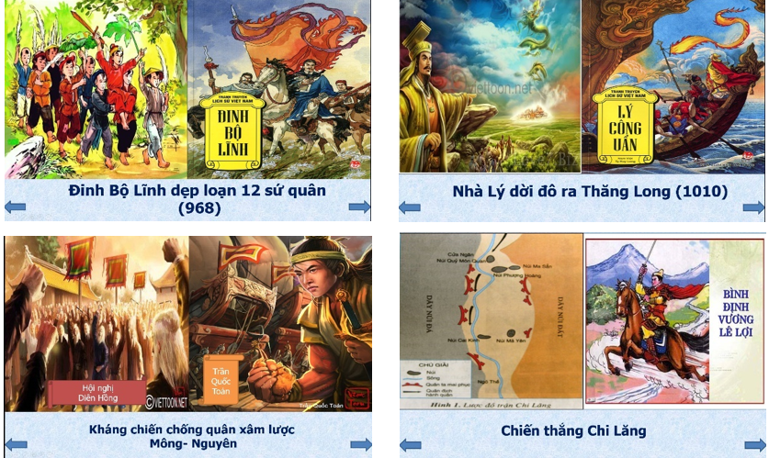
Trò chơi Nhìn tranh đoán sự kiện - Bài 20. Ôn tập
Nguồn: Bài giảng điện tử của giáo viên
Ví dụ: Khi dạy học trực tuyến, bài 6. Ôn tập. Học sinh tương tác với bài học bài cách kéo thả các mốc thời gian tương ứng với mỗi bức tranh.
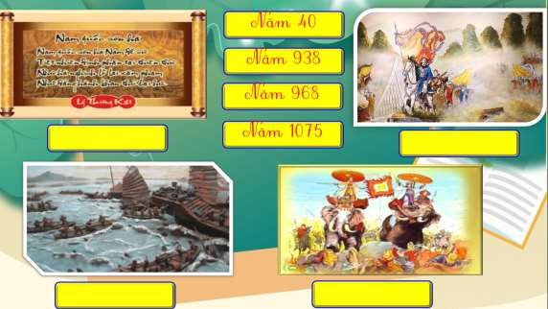
Trò chơi Nhìn tranh đoán sự kiện - Bài 6. Ôn tập
Nguồn: Bài giảng điện tử của giáo viên (phần mềm liveworksheet)
3.2.3. Hiệu quả:
- Với viện vận dụng các trò chơi làm không khí học tập trở nên sôi nổi, thoải mái hơn. Học sinh sẽ thấy vui hơn, thư thái hơn sau một quá trình tập trung cao vào việc tiếp nhận kiến thức. Bên cạnh đó, trò chơi học tập còn tạo cho các em khả năng quan sát tốt, khả năng thuyết trình, tinh thần đoàn kết, giao lưu trong tổ lớp tạo tính chủ động, tự tin, mạnh dạn cho các em. Mặt khác, trò chơi học tập là con đường thuận lợi để học sinh khắc sâu kiến thức khi học.
- Đặc biệt khi học sinh tham gia học trực tuyến nếu chỉ ngồi nghe và quan sát cả tiết học qua màn hình dễ gây nhàm chán nên việc các em học sinh có thể tương tác trực tiếp qua các trò chơi khiến các em rất hứng thú với tiết học.

3.3. Biện pháp 3: Ứng dụng công nghệ thông tin vào giờ dạy:
3.3.1. Mục đích:
- Việc sử dụng giáo án điện tử, cùng với các phương tiện hiện đại như máy chiếu đa vật thể, projector, tivi rất phổ biến, góp phần quan trọng tạo nên thành công rất lớn của tiết học. Đặc biệt trong thời kì dịch bệnh vừa qua, học sinh tham gia học trực tuyến thì việc ứng dụng công nghệ thông tin vào tiết dạy là rất cần thiết. Ứng dụng công nghệ thông tin vào giờ dạy giúp tiết học đạt hiệu quả cao nhất, truyền tải được nội dung bài học đa chiều đến học sinh và góp một phần lớn tạo ra sự hứng thú trong mỗi giờ học.
3.3.2. Cách thực hiện:
Trong bài giảng, những phim tư liệu, tranh ảnh sưu tầm, minh họa đều được tôi lồng ghép vào bài giảng điện tử giúp học sinh hào hứng với tiết học. Các em được nghe, được nhìn, được xem lại những thước phim tư liệu quý giá mà giáo viên không thể diễn đạt hết bằng lời điều này gây hứng thú học tập ở các em. Việc dạy học Lịch sử chỉ với những phương tiện truyền thống như bảng đen, lời nói của giáo viên và những phương tiện dạy học mang tính tĩnh như bản đồ, tranh ảnh, sơ đồ, chắc chắn hiệu quả sẽ không như mong muốn, mức độ ghi nhớ của học sinh sẽ thấp và chóng quên. Trong khi đó nếu được xem phim tư liệu, bản đồ, sơ đồ động, tranh ảnh, màu sắc sinh động kết hợp với lời nói của giáo viên, thì khả năng ghi nhớ của các em sẽ tăng lên.
Ví dụ: Trong bài 4. Khởi nghĩa Hai Bà Trưng (năm 40)
Tôi đã sử dụng lược đồ của cuộc khởi nghĩa của Hai Bà Trưng trên slide bài giảng và tạo hiệu ứng theo lời nói, bút chỉ của tôi khi giảng về diễn biến của cuộc khởi nghĩa. Mỗi một cột mốc, một địa điểm của trận đánh còn được minh họa bằng hình ảnh tương ứng. Có như vậy học sinh vừa theo dõi được diễn biến trận đánh vừa hình dung được các mốc sự kiện.
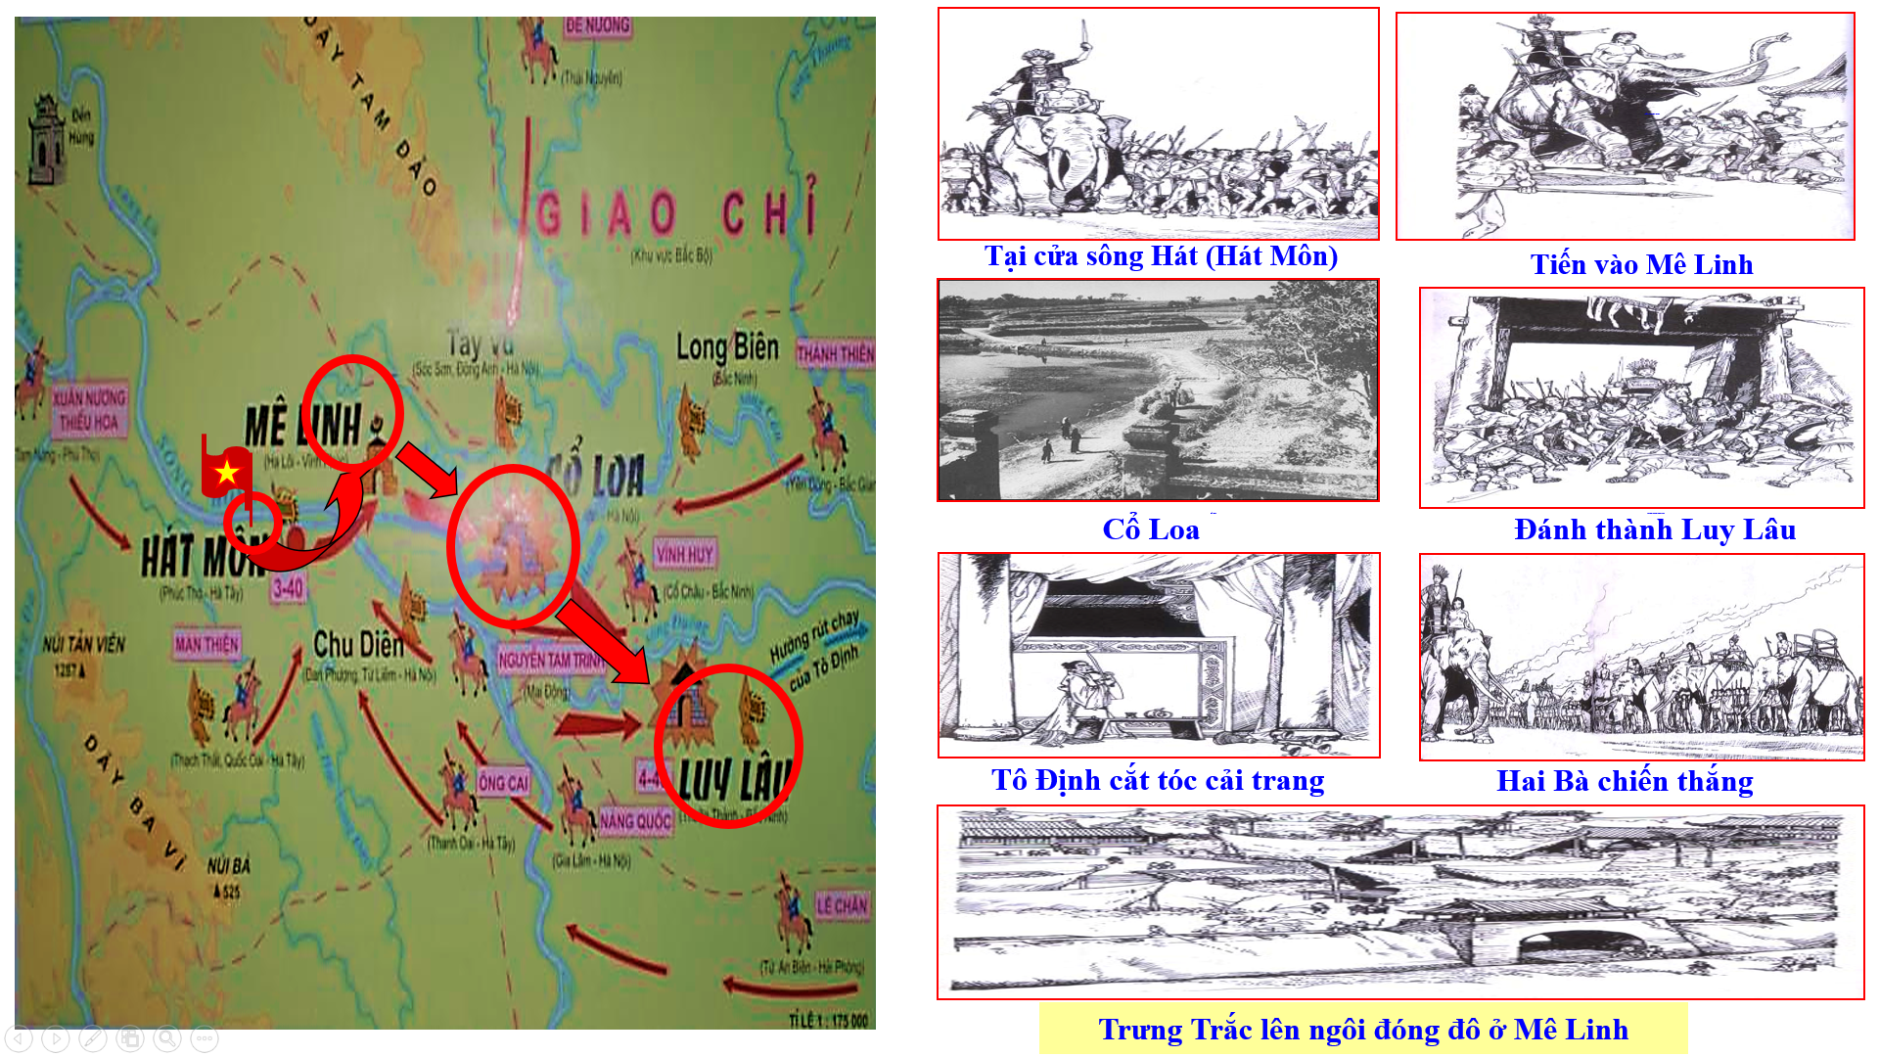Lược đồ khởi nghĩa Hai Bà Trưng
Nguồn: Bài giảng điện tử của giáo viên
Bên cạnh đó, tôi sử dụng một số phần mềm cắt, dựng phim để giúp các em được nghe, nhìn, thấy được nội dung bài học sinh động, hấp dẫn. Đồng thời, khắc sâu những kiến thức mà các em tiếp thu được.

Ví dụ: Bài 14. Cuộc kháng chiến chống quân xâm lược Mông Nguyên
Tôi đã tìm kiếm các đoạn video kết hợp xây dựng ý tưởng rồi dựng lại một đoạn phim tư liệu về những điểm đặc biệt trong kế sách 3 lần đánh quân Mông Nguyên của vua tôi nhà Trần. (Hội nghị Diên Hồng; Kế sách Vườn không nhà trống; Chiến thắng trên sông Bạch Đằng)
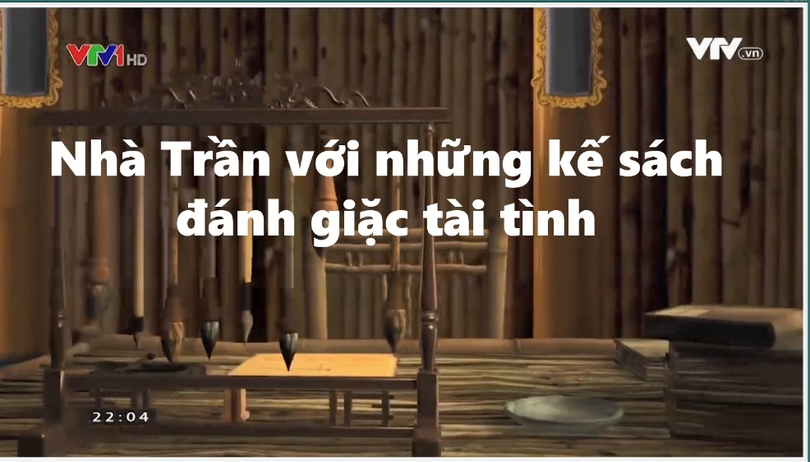
Phim tài liệu “Nhà Trần với những kế sách đánh giặc tài tình”
Nguồn: Bài giảng điện tử của giáo viên, Youtube.com
Các phần mềm ứng dụng như Padlet, Quizzi, Kahoot, Liveworksheet cũng được tôi vận dụng thường xuyên trong quá trình dạy học trực tuyến trong các hoạt động khởi động, vận dụng, ôn tập, khi làm việc nhóm nên học sinh không còn cảm thấy ngại khi học Lịch sử mà còn ghi nhớ các mốc thời gian, nhân vật, sự kiện lịch sử rất tốt.
Hè 2022 năm vừa qua, nhóm giáo viên khối 4 đã hoàn thành sản phẩm website “Kho học liệu số - phân môn lịch sử 4”. Đây không chỉ là một sản phẩm gửi dự thi và còn mà một kho học liệu bổ ích, lí thú và rất thuận tiện cho đối tượng giáo viên giảng dạy, học sinh và phụ huynh có thể nghiên cứu, tìm hiểu thêm. Trong website được thiết kế đơn giản, dễ sử dụng và hoàn toàn miễn phí với các mục: Hệ thống bài giảng điện tử, Trò chơi khởi động, Phim tư liệu, tranh ảnh bài dạy, bài tập củng cố, sơ đồ tư duy củng cố.
Link vào webisite: https://sites.google.com/view/lichsulop4daikim

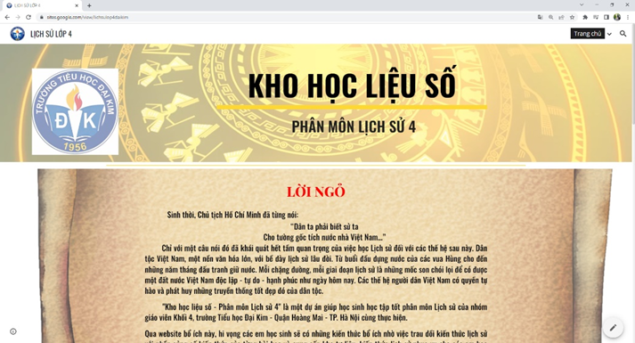 | 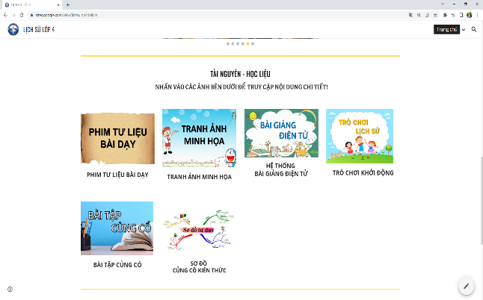
Hình ảnh giao diện website “Kho học liệu số - phân môn Lịch sử 4”
Nguồn: Giáo viên xây dựng
3.3.3. Hiệu quả:
- Giờ học Lịch sử khiến học sinh vô cùng hứng thú vì các em vừa được quan sát hình ảnh vừa được xem phim tư liệu… Khi theo dõi lược đồ miêu tả lại chi tiết trận chiến cũng những âm thanh phát ra khiến học sinh rất hào hứng. Các em nhớ kiến thức rất lâu chứ không dễ quên như chỉ tiếp cận với lược đồ thông thường. Các em tự tin chỉ trên lược đồ và nêu lại được diễn biến của các trận đánh một cách đầy đủ và chính xác.
- Bầu không khí học tập sinh động, khơi gợi hứng thú học tập cho các em đồng thời khắc sâu những kiến thức mà các em tiếp thu được. Chính việc kết hợp cùng một lúc hai hay nhiều phương tiện sẽ giúp cho học sinh tiếp thu thông tin nhanh, chính xác và lâu hơn.

3.4. Biện pháp 4: Ứng dụng sơ đồ tư duy (SĐTD):
3.4.1. Mục đích: Giúp học sinh có khả năng nhận thức kiến thức và tự hoàn thiện kiến thức để giúp học sinh nắm kiến thức vững chắc, từ đó hình thành cho học sinh kĩ năng, phương pháp học tập phân môn Lịch sử với việc ứng dụng sơ đồ tư duy.
3.4.2. Cách thực hiện:
Qua áp dụng phương pháp sử dụng sơ đồ tư duy, tôi thấy rằng việc vận dụng vào dạy học Lịch sử lớp 4 là rất cần thiết và có hiệu quả tốt. Bên cạnh việc học sinh hiểu và ghi nhớ bài học tốt hơn, việc sử dụng SĐTD còn rèn luyện cho các em kĩ năng tổng hợp tóm tắ kiến thức cũng như sắp xếp một cách khoa học hơn, tập luyện sự kiên trì và phát triển trí tưởng tượng, sáng tạo hiệu quả.
Sử dụng SĐTD trong việc dạy kiến thức mới. Có thể tóm tắt một số hoạt động dạy học trên lớp với SĐTD:
Hoạt động 1: Học sinh lập SĐTD theo nhóm hay cá nhân với gợi ý của GV.
Hoạt động 2: Học sinh hoặc đại diện của các nhóm lên báo cáo, thuyết minh về SĐTD mà nhóm mình đã thiết lập.
Hoạt động 3: Học sinh thảo luận, bổ sung, chỉnh sửa để hoàn thiện SĐTD về kiến thức của bài học đó. Giáo viên sẽ là người cố vấn, là trọng tài giúp học sinh hoàn chỉnh SĐTD, từ đó dẫn dắt đến kiến thức của bài học.
Hoạt động 4: Củng cố kiến thức bằng một SĐTD mà giáo viên đã chuẩn bị sẵn hoặc một SĐTD mà cả lớp đã tham gia chỉnh sửa hoàn chỉnh, học sinh lên trình bày, thuyết minh về kiến thức đó.
Cụ thể tôi đã áp dụng cho học sinh lập sơ đồ tư duy để khái quát nội dung bài 1. Nước Văn Lang như sau:
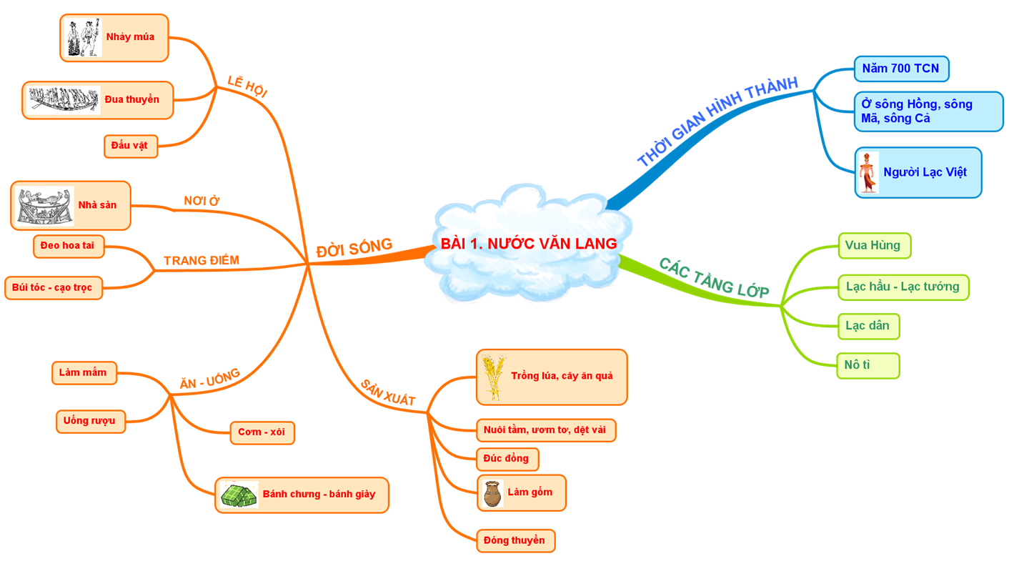
Sơ đồ tư duy bài 1. Nước Văn Lang
Nguồn: Bài giảng điện tử của giáo viên
- Sơ đồ tư duy cũng được tôi áp dụng vào hoạt động khởi động nhằm giúp học sinh ôn lại kiến thức để kết nối sang bài mới và sử dụng dạy bài ôn tập kiến thức rất hiệu quả với học sinh. Các em có thể tự xâu chuỗi kiến thức, tự lập sơ đồ tư duy trong các tiết học.
Một số sơ đồ tư duy học sinh lớp tôi lập:

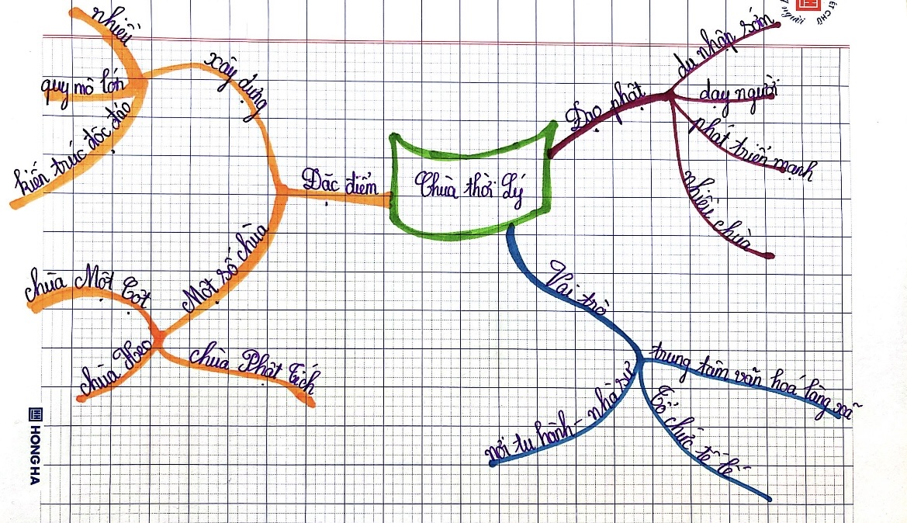

Sơ đồ tư duy bài 10. Chùa thời Lý (Học sinh Hoàng Khánh Chi)
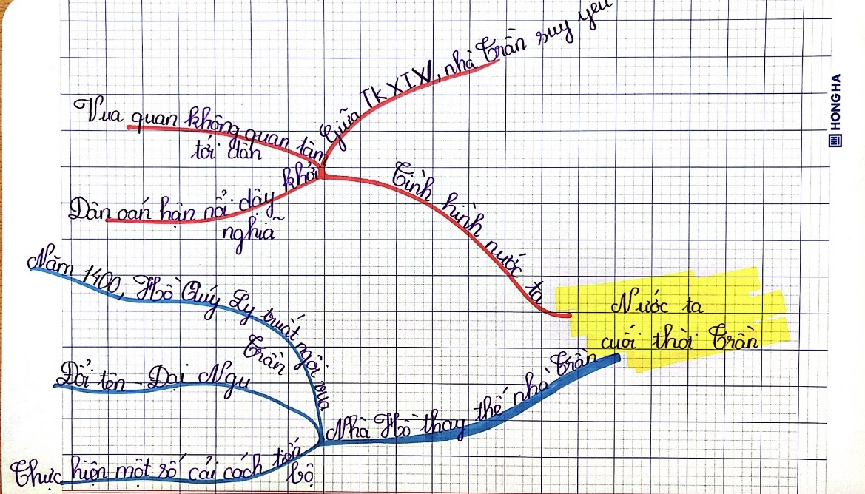

Sơ đồ tư duy bài 15. Chùa thời Lý (Học sinh Hoàng Tuệ Minh)
3.4.3. Hiệu quả:
Việc sử dụng sơ đồ tư duy giúp học sinh học tập một cách tích cực, huy động tối đa tiềm năng của bộ não. Vì bộ não của con người sẽ hiểu sâu, nhớ lâu và in đậm cái mà do chính mình tự suy nghĩ, tự viết, vẽ ra theo ngôn ngữ của mình. Vận dụng sơ đồ tư duy trong dạy học, giáo viên giúp học sinh tập thói quen tự tay ghi chép hay tổng kết một vấn đề, một chủ đề đã học theo cách hiểu của các em dưới dạng sơ đồ tư duy.

3.5. Biện pháp 5: Phương pháp dạy học lịch sử theo hình thức trải nghiệm tham quan, dã ngoại:
3.5.1. Mục đích: Phương pháp này mang lại tác động to lớn đến nhận thức của học sinh. Dưới sự hướng dẫn của giáo viên, học sinh được chủ động khám phá kiến thức không chỉ trong sách vở với các hình thức đa dạng. Việc này giúp giảm bớt áp lực học tập, hình thành những phẩm chất tốt đẹp và phát triển năng lực chung cũng như năng lực chuyên biệt cho học sinh.
3.5.2. Cách thực hiện:
Tổ chức việc học trải nghiệm sáng tạo môn Lịch sử là việc làm cấp thiết, góp phần cụ thể hóa, làm sinh động kiến thức môn học. Qua đó, học sinh được học tập trong môi trường thực tiến, trực tiếp tham gia các hoạt động để khám phá và chiếm lĩnh kiến thức. Nội dung tham quan, dã ngoại có tính giáo dục tổng hợp đối với học sinh như: giáo dục lòng yêu thiên nhiên, quê hương, đất nước, giáo dục truyền thống cách mạng, truyền thống lịch sử dân tộc.
Năm học 2021 – 2022, bối cảnh dịch bệnh Covid diễn biến phức tạp, học sinh phải tham gia học trực tuyến ngay từ đầu năm học nên việc cho học sinh trải nghiệm, tham quan trực tiếp tại các di tích lịch sử là không thể. Đây lại là một hoạt động rất hay để các em có thể ghi nhớ kiến thức lịch sử tốt hơn, phát huy tính sáng tạo nhiều hơn. Chính vì vậy, tôi đã tổ chức cho các em được trải nghiệm thông qua một số hoạt động thiết thực khi học online như:
Du lịch qua màn ảnh nhỏ: tôi xây dựng dưới dạng trò chơi du lịch, trên màn hình là bản đồ du lịch Hà Nội, trên đó có địa điểm, hình ảnh các di tích lịch sử như Văn miếu Quốc tử Giám, Chùa Một Cột, Hồ Gươm, Hoàng thành Thăng Long, Thành Cổ Loa,… và một chiếc xe ô tô du lịch. Học sinh khi nhấn vào chiếc xe sẽ được di chuyển đến một địa điểm bất kì trên bản đồ, chiếc xe dừng tại đâu, học sinh sẽ trình bày hiểu biết của mình về địa danh đó, sau đó sẽ được tham quan qua một đoạn video có đầy đủ các thông tin, hình ảnh hết sức sinh động như một bài thuyết minh khi các em đến tham quan trực tiếp tại các địa danh đó.
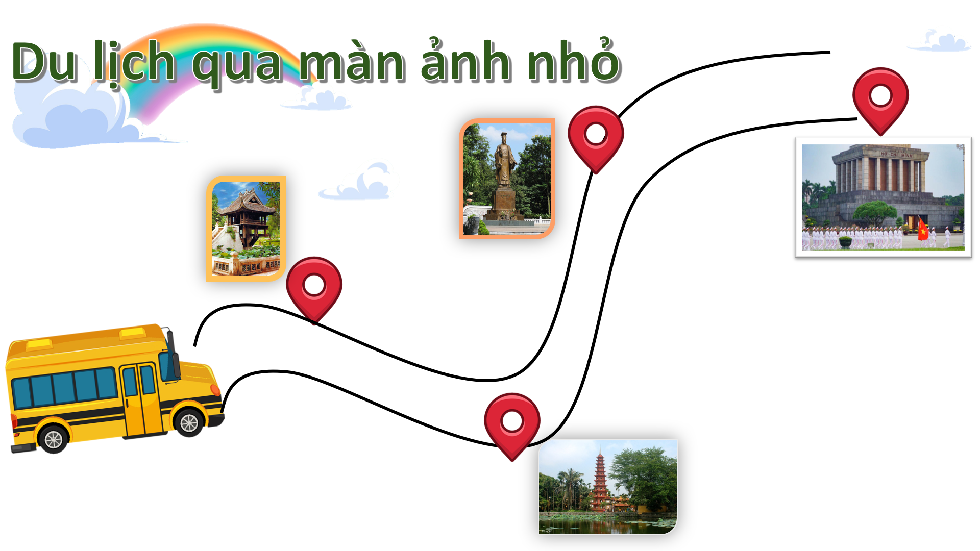
Hoạt động Du lịch qua màn ảnh nhỏ
Nguồn: Bài giảng điện tử của giáo viên, Youtube.com
Tìm địa chỉ đỏ là một trò chơi mang lại hiệu quả cao vừa giúp các em ôn tập kiến thức, vừa phát huy tính sáng tạo của học sinh. Với hoạt động này tôi thường chia lớp thành các nhóm, trên màn hình là các bức tranh ở các vị trí khác nhau đã được ẩn đi, đó chính là các địa chỉ đỏ là các địa danh lịch sử. Nhiệm vụ của học sinh là vượt qua các trạm, mỗi trạm là một yêu cầu có liên quan đến địa chỉ đỏ, mỗi lần thực hiện được yêu cầu, nhóm đó sẽ mở được một mảnh ghép trên bức tranh. Cứ như vậy, nhóm nào tìm được đến địa chỉ đỏ trong thời gian ngắn nhất sẽ giành chiến thắng và được tham quan chân thực nhất qua bài thuyết minh về địa danh đó.
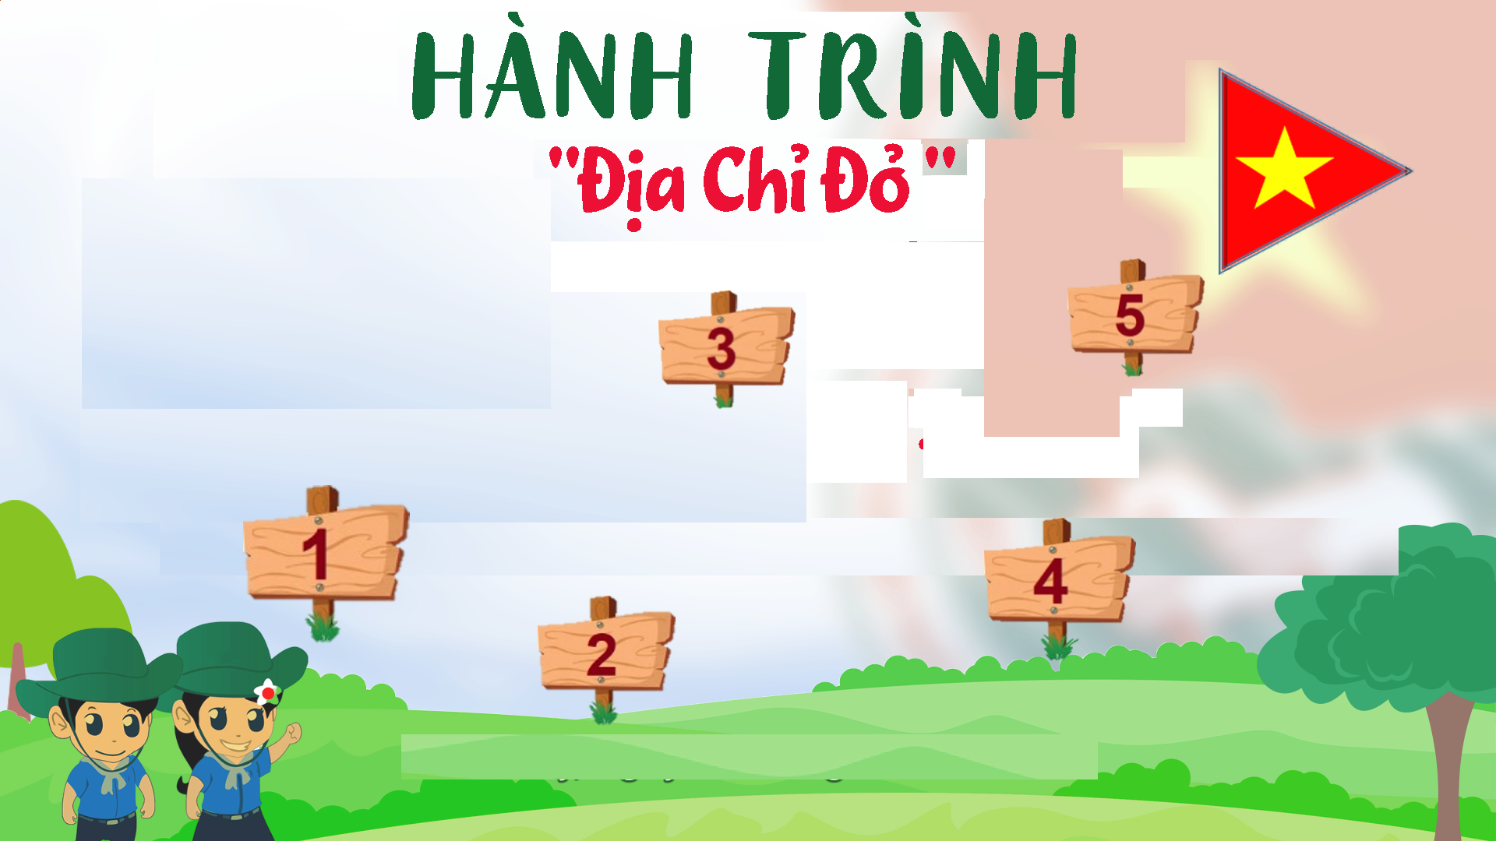
Hoạt động Hành trình địa chỉ đỏ
Nguồn: Bài giảng điện tử của giáo viên, Youtube.com
Năm học 2022-2023, học sinh lớp tham quan ở địa điểm khu du lịch trải nghiệm Vạn An và Bảo tàng Phòng không không quân.
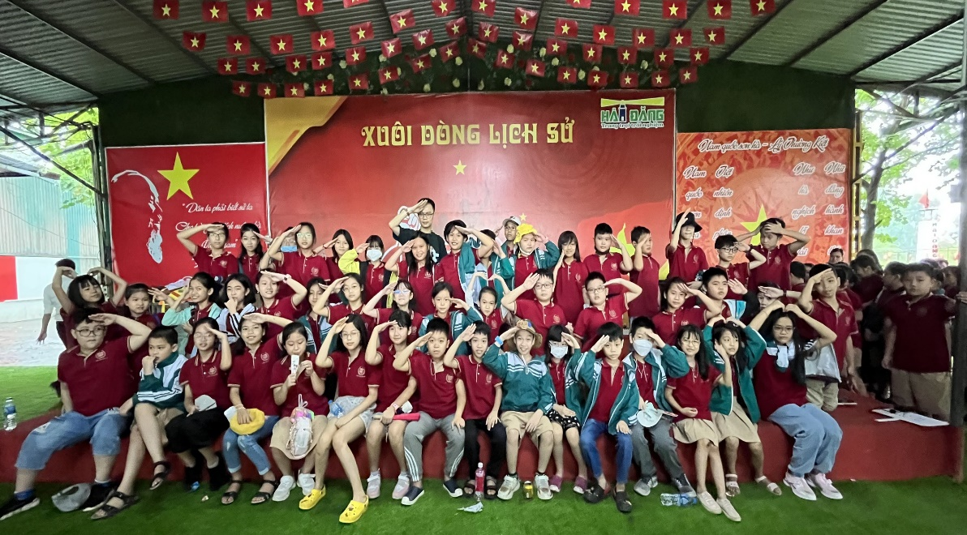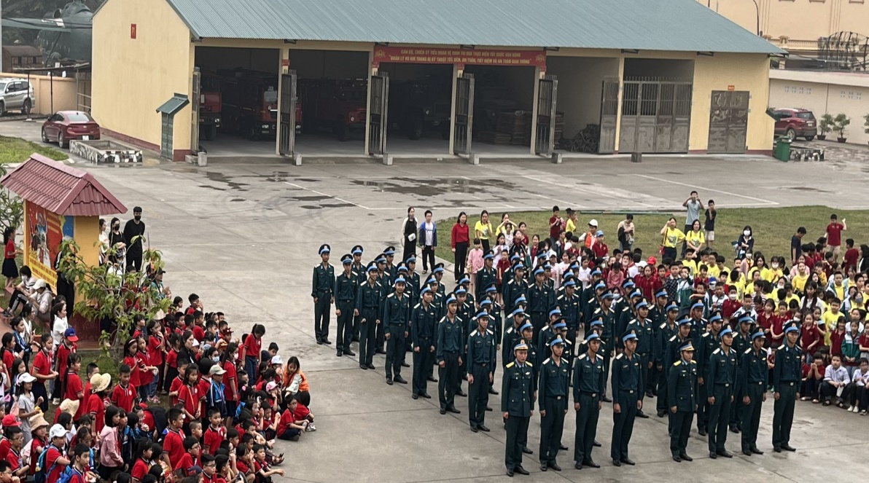
Hình ảnh học sinh lớp tham quan trải nghiệm
Qua buổi tham quan đó học sinh được tham gia hoạt động trình diễn thời trang thời kì Hùng Vương, tham gia chương trình Xuôi dòng lịch sử với những câu hỏi thú vị, tham quan mô hình Bạch Đằng Giang bằng thuyền kết hợp giáo dục phòng chống tai nạn đuối nước cho trẻ em. Còn khi đến tham doanh trại bộ đội và bảo tàng Phòng không không quân, các con ngắm nhìn các hiện vật, được nghe thuyết minh về truyền thống vẻ vang của phòng không không quân và chiến thắng “Điện Biên Phủ trên không”, được trải nghiệm “Chào cờ trong quân đội”; tìm hiểu về nơi ăn, ở, luyện tập và xem trình diễn gấp chăn màn của các chú bộ đội. Buổi tham quan ý nghĩa giúp các em được tìm hiểu và bồi đắp tình yêu nước, tự hào về truyền thống của dân tộc.
Ngoài ra hoạt động kể chuyện, thuyết trình theo tranh, đóng vai là hướng dẫn viên du lịch giới thiệu, thuyết trình trong tiết học cũng được tôi áp dụng thường xuyên trong các tiết dạy nhằm phát huy khả năng sáng tạo của học sinh và tính chủ động, khả năng giao tiếp. Học sinh đều rất hào hứng mỗi khi tham gia các hoạt động này, hơn hết các em còn có sự chuẩn bị rất chu đáo về kiến thức, ý tưởng để tham gia.
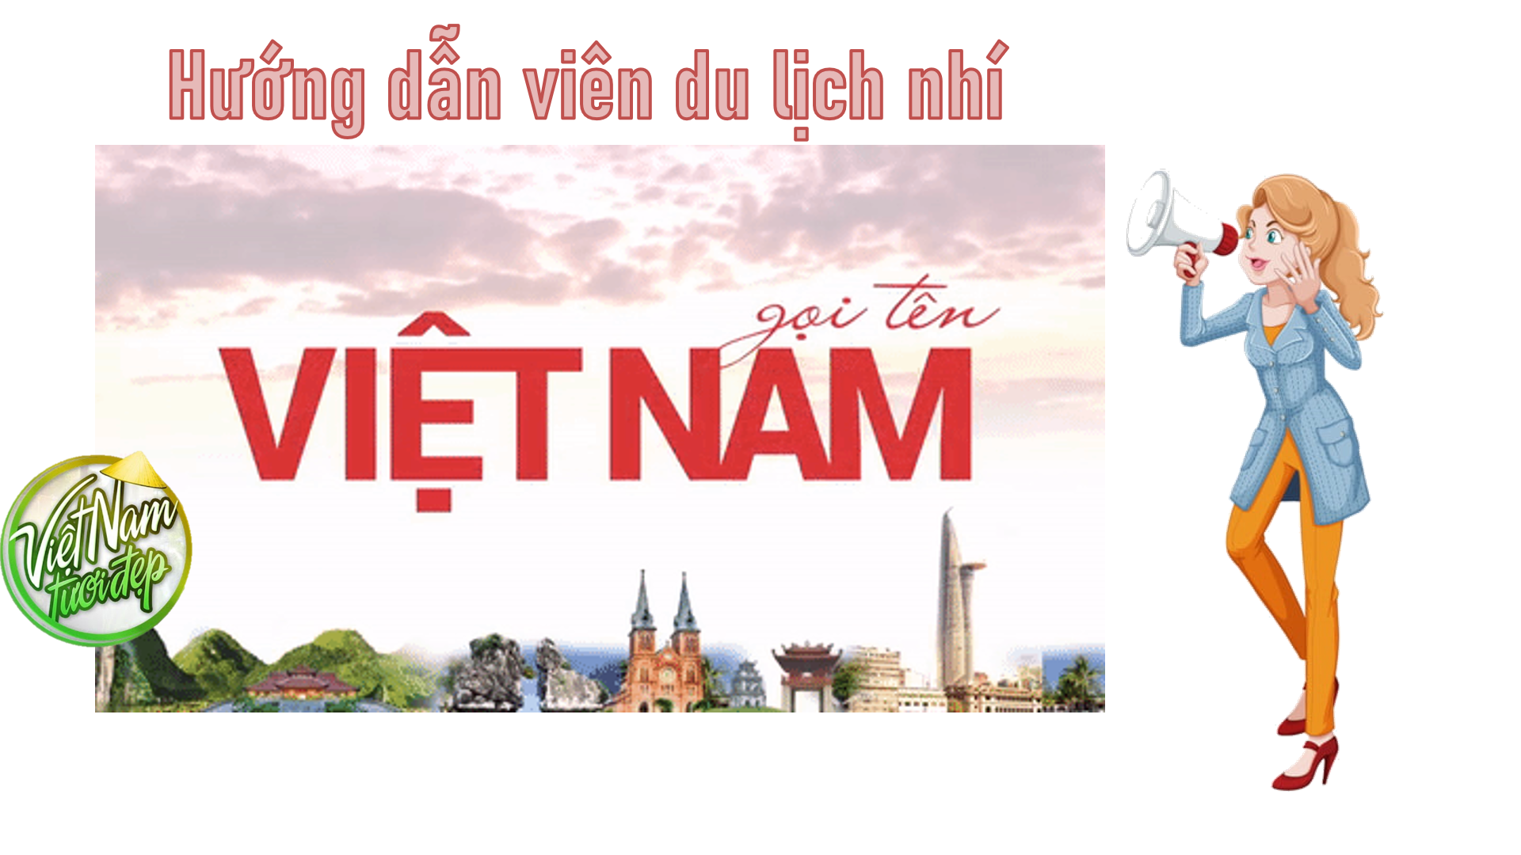
Hoạt động đóng vai Hướng dẫn viên du lịch nhí
Nguồn: Bài giảng điện tử của giáo viên
3.5.3. Hiệu quả:
Học tập trải nghiệm được áp dụng trong hầu hết các môn học, với môn Lịch sử giúp các em có sự trải nghiệm chân thật nhất, cũng từ đó các em thêm yêu lịch sử, hào hứng với bài học hơn.

IV. KẾT QUẢ THỰC HIỆN
Sau một thời gian áp dụng các phương pháp hỗ trợ trong dạy học, tôi thấy lớp 4A8 số học sinh yêu thích học lịch sử tăng lên rõ rệt, điều đó cũng đồng nghĩa với kết quả học tập của các em đã có nhiều tiến bộ, số học yêu thích học lịch sử có chiều hướng tăng và giảm dần số lượng học sinh không thích học lịch sử, cụ thể:
Khảo sát. Khảo sát mức độ hứng thú học tập của học sinh lớp tôi dạy đối với phân môn Lịch sử. (thời điểm giữa học kì 2 - năm học 2022-2023)
Thời điểm | Sĩ số | HS hứng thú, yêu thích môn LS |  | HS học vì yêu cầu bắt buộc của GV |  | HS không thích học môn LS
Thời điểm | Sĩ số | Số lượng | Tỉ lệ | Số lượng | Tỉ lệ | Số lượng | Tỉ lệ
Giữa HK2 | 58 | 44 | 75,7% | 14 | 24,3% | 0 | 0
Kết quả 1. Điểm kiểm tra định kì học kì I (năm học 2022-2023)
Thời điểm | Điểm kiểm tra định kì
Thời điểm | Điểm 9-10 |  | Điểm 7-8 |  | Điểm 5-6 |  | Điểm < 5
Thời điểm | Số lượng | Tỉ lệ | Số lượng | Tỉ lệ | Số lượng | Tỉ lệ | Số lượng | Tỉ lệ
Cuối học kì I | 48 | 82,8% | 6 | 10,3% | 4 | 6,9% | 0 | 0

Kết quả 2. Bảng tổng hợp so sánh đánh giá định kì học sinh (2 giai đoạn: cuối HKI và giữa HKII - năm học 2022-2023)
Thời điểm | Sĩ số | Hoàn thành tốt |  | Hoàn thành |  | Chưa hoàn thành
Thời điểm | Sĩ số | Số lượng | Tỉ lệ | Số lượng | Tỉ lệ | Số lượng | Tỉ lệ
Cuối học kì I | 58 | 29 | 50% | 29 | 50% | 0 | 0
Giữa học kì II | 58 | 31 | 53,4% | 27 | 46,6% | 0 | 0

Như vậy, để giúp học sinh yêu thích học Lịch sử thì theo tôi, mỗi giáo viên phải thực sự đam mê Lịch sử, nỗ lực hết mình, có sự đầu tư nghiên cứu bài dạy, biết vận dụng sáng tạo các phương pháp và hình thức tổ chức dạy học phù hợp với đối tượng học sinh lớp mình, công phu chuẩn bị câu chuyện, trò chơi… Đồng thời khơi gợi cho các em niềm đam mê ấy trong từng tiết học, từng hoạt động học. Muốn làm được điều này thì không phải một sớm một chiều mà phải là một quá trình, phải có sự cố gắng của từng cá nhân và của cả tập thể. Có như vậy học sinh mới hứng thú và ngày càng thích học Lịch sử.

PHẦN THỨ BA: KẾT LUẬN- KHUYẾN NGHỊ

1. Kết luận:
Đổi mới phương pháp dạy học Lịch sử theo hướng tích cực hoá hoạt động của học sinh nhằm giúp cho học sinh nắm vững được kiến thức trọng tâm của bài đồng thời giúp các em có sự yêu thích trong môn học là một nhiệm vụ cũng là một yêu cầu cấp thiết trong giáo dục hiện nay. Việc thiết kế bài giảng phân môn Lịch sử như xác định mục tiêu bài, lựa chọn kiến thức trọng tâm để nhấn mạnh cho học sinh, tổ chức các hoạt động dạy và học như thảo luận nhóm, thiết kế các trò chơi, kể chuyện, sử dụng tranh, ảnh, bản đồ... nhằm đem lại hiệu quả tích cực cho giờ học Lịch sử. Tuy vậy sử dụng nó như thế nào để đạt hiệu quả cao là một việc làm khó, đòi hỏi mỗi giáo viên phải có sự nhiệt tình trong giảng dạy, có tâm huyết với nghề, có kiến thức về lịch sử vững vàng, phương pháp dạy học phù hợp.
Từ kết quả của việc nghiên cứu, tôi thấy mình đã đạt được mục tiêu, nhiệm vụ đề ra:
- Nghiên cứu, đánh giá thực trạng kết quả giảng dạy, học tập phân môn Lịch sử lớp 4.
- Học sinh chuyển từ học tập thụ động ghi nhớ kiến thức là chính sang học tập chủ động sáng tạo, chú trọng bồi dưỡng phương pháp tự học, rèn luyện kĩ năng, vận dụng kiến thức vào thực tiễn.
- Tiết học Lịch sử trở nên nhẹ nhàng, sôi động và hiệu quả hơn.
Thông qua những biện pháp, tôi cũng đưa ra một số ví dụ cụ thể mang lại hiệu quả cao trong quá trình vận dụng dạy học Lịch sử. Việc sử dụng phương tiện dạy học phải dựa trên chức năng, tác dụng của mỗi loại, đồng thời phải sử dụng phù hợp với từng đối tượng học sinh đặc biệt là học sinh tiểu học. Đây là việc đòi hỏi người giáo viên phải phát huy cao độ vai trò của mình trong giảng dạy, phát huy được tính tích cực chủ động sáng tạo của các em trong quá trình học tập.
Không có phương pháp nào là tối ưu, kinh nghiệm được áp dụng trong những môi trường dạy và học cũng khác nhau. Tôi hy vọng rằng, với kinh nghiệm nhỏ của mình sẽ giúp các đồng nghiệp có thêm tài liệu tham khảo để áp dụng trong quá trình giảng dạy của mình.

2. Khuyến nghị:
a) Về phía nhà trường
- Thường xuyên tổ chức các buổi sinh hoạt chuyên đề, trao đổi chuyên môn. Tạo điều kiện cho giáo viên được tham gia các lớp bồi dưỡng nâng cao chuyên môn, cũng như giáo viên có thể thảo luận, chia sẻ kinh nghiệm với nhau.
- Tiếp tục nâng cao chất lượng cơ sở vật chất cho từng lớp theo hướng hiện đại hóa, tạo điều kiện cho giáo viên ứng dụng công nghệ thông tin vào việc giảng dạy một cách sâu rộng hơn.
b) Đối với giáo viên
- Phải không ngừng trau dồi chuyên môn, tìm tòi, tích lũy kinh nghiệm từ các đồng nghiệp, từ sách vở, tài liệu, thông tin, báo chí và từ chính học sinh.
- Khi lên kế hoạch tiết học cần chú trọng khâu chuẩn bị kĩ nội dung, phương pháp dạy phù hợp với đối tượng học sinh, sử dụng đồ dùng dạy học hiệu quả.
- Khi dạy học nói chung và nhất là dạy Lịch sử, giáo viên có hệ thống câu hỏi rõ ràng, lời nói ngắn gọn, dùng từ ngữ chính xác, dễ hiểu, thể hiện được bản chất của đơn vị kiến thức.
- Luôn quan tâm tới tất cả đối tượng học sinh, kịp thời động viên, khuyến khích, giúp đỡ các em, khơi gợi cho các em tinh thần dân tộc qua phân môn Lịch sử.

Trên đây là những phương pháp giúp học sinh học tốt môn Lịch sử lớp 4 nói riêng và chương trình tiểu học nói chung. Trong suốt thời gian qua bản thân tôi đã nghiên cứu, vận dụng vào thực tế giảng dạy và chất lượng học sinh đã nâng lên rõ rệt. Các em đã thực sự phấn khởi, tự tin khi học Lịch sử.
Tuy nhiên trong quá trình nghiên cứu và thực hiện đề tài này sẽ không tránh khỏi những mặt hạn chế, thiếu sót. Vì vậy, tôi mong đươc sự giúp đỡ, đóng góp ý kiến quý báu của cấp trên và đồng nghiệp để đề tài này được hoàn thiện và đạt kết quả cao hơn, đồng thời được áp dụng rộng rãi trong việc dạy học môn Lịch sử ở Tiểu học.
Tôi xin chân thành cảm ơn!

Đại Kim, ngày .... tháng 4 năm 2023
 | Tôi xin cam đoan đây là SKKN của mình viết, không sao chép nội dung của người khác.
Xác nhận của  Ban Giám hiệu nhà trường | Người viết  Cung Hồng Lâm

TÀI LIỆU THAM KHẢO

1. Sách giáo khoa Lịch sử và Địa lí 4 – NXB Giáo dục Việt Nam
2. Sách Giáo viên Địa lí 4 - NXB Giáo dục Việt Nam
3. Sách Thiết kế bài giảng Lịch sử – NXB Hà Nội
4. Dạy học lớp 4 theo hướng phát triển năng lực - NXB ĐHQG Hà Nội
5. Hướng dẫn giảng dạy theo phương pháp dạy học tích cực - NXB ĐHSP Hà Nội
6. Tổ chức hoạt động trải nghiệm trong dạy học lịch sử ở trường phổ thông - Tạp chí Giáo dục
7. Một số thông tin, phim tài liệu, hình ảnh, video từ nguồn mạng Internet.

